恒源农林产品产业园建设项目
竣工环境保护验收监测报告表

建设单位：佳木斯六月土健康食品有限公司
编制单位：哈尔滨泽生环境科技有限公司

二〇二四年一月

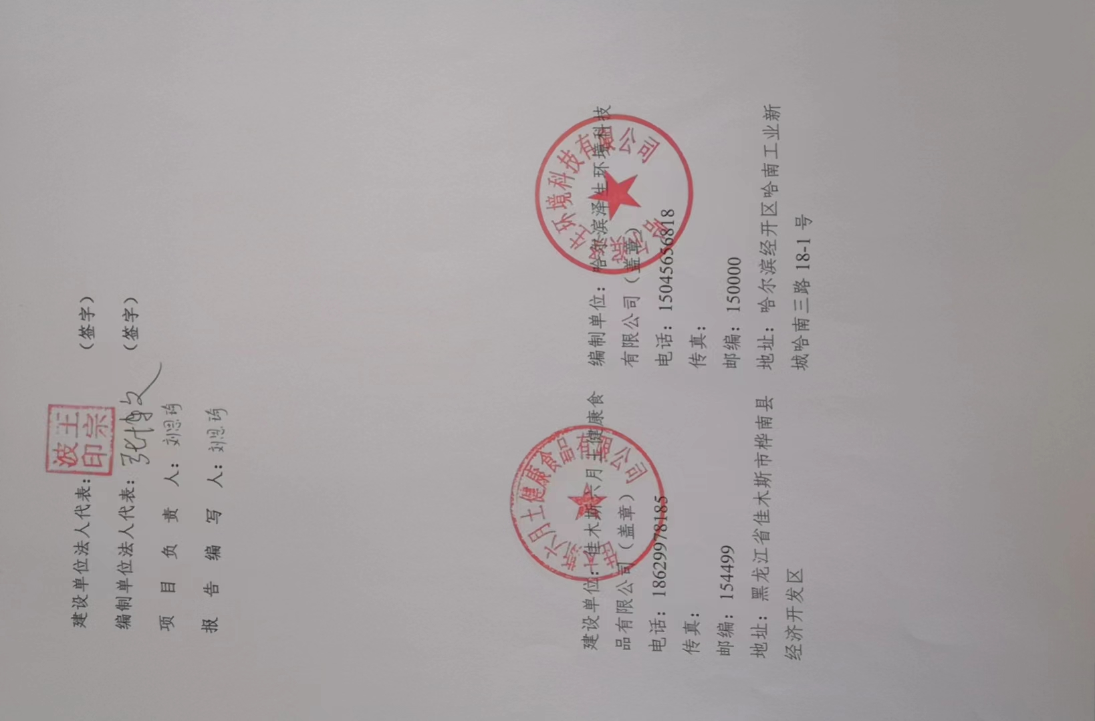

表一
建设项目名称 | 恒源农林产品产业园建设项目
建设单位名称 | 佳木斯六月土健康食品有限公司
建设项目性质 | 新建√ 改扩建 技改 迁建
建设地点 | 黑龙江省佳木斯市桦南县经济开发区
主要产品名称 | 食用油、蛋白粉、坚果
设计生产能力 | 环评设计：食用油：180t/a、蛋白粉1000t/a、坚果罐装650t/a，坚果袋装550t/a
实际生产能力 | 实际建设：食用油：180t/a、蛋白粉1000t/a、坚果罐装650t/a，坚果袋装550t/a
建设项目环评时间 | 2019年6月 | 开工建设时间 | 2019年8月
调试时间 | 2023年12月 | 验收现场  监测时间 | 2023年12月12日
环评报告表审批部门 | 桦南县生态环境局 | 环评报告表  编制单位 | 兴业环保股份有限公司
环保设施设计单位 | / | 环保设施施工单位 | /
投资总概算 | 5000万元 | 环保投资总概算 | 50万元 | 比例 | 1.0%
实际总概算 | 5000万元 | 环保投资 | 50万元 | 比例 | 1.0%
验收监测依据 | 1、《中华人民共和国环境保护法》（2015.1.1）；  2、《中华人民共和国水污染防治法》（2018.1.1）；  3、《中华人民共和国环境噪声污染防治法》（2018.12.29）；  4、《中华人民共和国固体废物污染环境防治法》（2020.9.1）；  5、《建设项目环境保护管理条例》（国务院令第682号，2017.10.1）；  6、《关于发布〈建设项目竣工环境保护验收暂行办法〉的公告》（国环规环评[2017]4号，2017.11.20）；  7、《关于进一步加强建设项目竣工环境保护验收工作的通知》（黑龙江省环境保护局，黑办[2003]22号文，2003.2.12）；  8、《关于印发<黑龙江省建设项目竣工环境保护验收管理意见>的通知》（黑环发[2007]18号，黑龙江省环境保护局，2007.4.26）。  9、《黑龙江省建设项目环境保护管理办法》（黑龙江省人民政府令第23号）；  10、《恒源农林产品产业园建设项目环境影响报告表》兴业环保股份有限公司（2019.06）；  11、《关于恒源农林产品产业园建设项目环境影响报告表的审批意见》桦南县生态环境局2019.06.24（桦环建审〔2019〕13号）；  12、《污染影响类建设项目重大变动清单（试行）》，环办环评函〔2020〕688号。
验收监测评价标准、标号、级别、限值 | - 《大气污染物综合排放标准》（GB16297-1996）表2颗粒物放浓度限值及22m排气筒排放限值要求；  - 《锅炉大气污染物排放标准》（GB13271-2014）表2新建锅炉排放限值；  - 《工业企业厂界环境噪声排放标准》（GB12348-2008）3类标准；  - 《污水综合排放标准》（GB 31572-2015）表4三级排放浓度限值；  表1-1 污染物排放标准限值及标准来源  5、总量指标  表1-2 本项目建设前后总量控制指标一览表 单位：t/a
  项目 | 污染物名称 |  | 标准  限值 | 单位 | 执行标准
  废水 | COD |  | 500 | mg/L | 《污水综合排放标准》（GB31572-2015）表4三级排放浓度限值
  废水 | SS |  | 400 | mg/L | 《污水综合排放标准》（GB31572-2015）表4三级排放浓度限值
  废水 | 氨氮 |  | / | mg/L | 《污水综合排放标准》（GB31572-2015）表4三级排放浓度限值
  废水 | 动植物油 |  | 100 | mg/L | 《污水综合排放标准》（GB31572-2015）表4三级排放浓度限值
  废气 | 有组织废气  （锅炉） | 颗粒物 | 50 | mg/m³ | 《锅炉大气污染物排放标准》（GB13271-2014）表2新建锅炉排放限值  （燃煤锅炉）
  废气 | 有组织废气  （锅炉） | 二氧化硫 | 300 | mg/m³ | 《锅炉大气污染物排放标准》（GB13271-2014）表2新建锅炉排放限值  （燃煤锅炉）
  废气 | 有组织废气  （锅炉） | 氮氧化物 | 300 | mg/m³ | 《锅炉大气污染物排放标准》（GB13271-2014）表2新建锅炉排放限值  （燃煤锅炉）
  废气 | 有组织废气  （锅炉） | 颗粒物 | 20 | mg/m³ | 《锅炉大气污染物排放标准》（GB13271-2014）表2新建锅炉排放限值  （燃气锅炉）
  废气 | 有组织废气  （锅炉） | 二氧化硫 | 50 | mg/m³ | 《锅炉大气污染物排放标准》（GB13271-2014）表2新建锅炉排放限值  （燃气锅炉）
  废气 | 有组织废气  （锅炉） | 氮氧化物 | 200 | mg/m³ | 《锅炉大气污染物排放标准》（GB13271-2014）表2新建锅炉排放限值  （燃气锅炉）
  废气 | 有组织废气  （生产线粉尘） | 颗粒物 | 120 | mg/m³ | 《大气污染物综合排放标准》（GB16297-1996）表2新污染源大气污染物排放限值，最高允许排放浓度
  废气 | 有组织废气  （生产线粉尘） | 颗粒物 | 9.32 | kg/h | 《大气污染物综合排放标准》（GB16297-1996）表2新污染源大气污染物排放限值，最高允许排放浓度
  废气 | 无组织废气 | 颗粒物 | 1.0 | mg/m³ | 《大气污染物综合排放标准》（GB16297-1996）表2新污染源大气污染物排放限值，无组织排放监控浓度限值
  噪声 |  |  | 昼间65 | dB（A） | 《工业企业厂界环境噪声排放标准》（GB12348-2008）中3类标准
   |  |  | 夜间55 | dB（A） | 《工业企业厂界环境噪声排放标准》（GB12348-2008）中3类标准
  总量控制  因子 |  | 现有项目总量 | 本项目新增总量 | 本项目建成后全厂总量 | 备注
  废水 | COD | 0 | 3.81 | 3.81 | 环评
  废水 | 氨氮 | 0 | 0.2 | 0.2 | 环评
  废气 | SO₂ | 0 | 1.084 | 1.084 | 环评
  废气 | NOx | 0 | 0.912 | 0.912 | 环评

表二
工程建设内容：
本项目总占地面积56900m²，建筑面积约22247m²。主要建设内容为：建设生产车间，车间内建设1条食用油生产线、1条蛋白粉生产线、1条坚果生产线；建设办公楼、综合站房、天然气锅炉房、仓库等建筑。
项目建设内容详见表2-1。
表2-1 工程主要建设内容与实际建设情况一览表
项目 |  | 主要建设内容 | 实际建设情况 | 变化情况
主体工程 | 生产车间 | 三层建筑，总建筑面积6694m²。一层为成品库，二层至三层低温压榨食用油生产线为蛋白粉生产线，三层为坚果生产线 | 三层建筑，总建筑面积6694m²。一层为成品库，二层至三层低温压榨食用油生产线为蛋白粉生产线，三层为坚果生产线 | 无变化
辅助工程 | 办公楼 | 四层建筑，建筑面积1970m² | 四层建筑，建筑面积1970m² | 无变化
辅助工程 | 综合站房 | 单层，建筑面积1732m²，站房内设置食堂、供水泵站、变电所以及生物质蒸汽锅炉房 | 单层，建筑面积1732m²，站房内设置供水泵站、变电所以及生物质蒸汽锅炉房，未建设食堂。 | 未建设食堂
辅助工程 | 天然气锅炉房 | 单层，建筑面积66m²，位于综合站房西侧 | 单层，建筑面积66m²，位于综合站房西侧 | 无变化
辅助工程 | 仓库 | 仓库总建筑面积11756m²，共设置3座仓库，均为单层建筑，主要存储原辅材料及成品 | 仓库总建筑面积11756m²，共设置3座仓库，均为单层建筑，主要存储原辅材料及成品 | 无变化
辅助工程 | 门卫 | 1座，建筑面积20m² | 1座，建筑面积20m² | 无变化
公用工程 | 供水工程 | 市政供水管网供给 | 市政供水管网供给 | 无变化
公用工程 | 排水工程 | 本项目食堂废水、精炼废水和冲洗废水经隔油池处理后与生活污水合流经防渗化粪池处理，满足《污水综合排放标准》（GB8978-1996）中三级标准要求后进入市政管网，锅炉排水为清净下水，直接排入雨水管网。 | 本项目精炼废水和冲洗废水经隔油池处理后与生活污水合流经防渗化粪池处理，满足《污水综合排放标准》（GB8978-1996）中三级标准要求后进入市政管网，锅炉排水为清净下水，直接排入雨水管网。 | 未建设食堂，无食堂废水。
公用工程 | 供电工程 | 市政电网供电 | 市政电网供电 | 无变化
公用工程 | 供汽、供暖 | 本项目用汽工序主要有榨油生产线的脱脂、干燥工序、蛋白粉生产线的萃取工序。项目生产供汽及冬季供暖由3t/h生物质蒸汽锅炉供给（3t/h燃气锅炉备用）。导热油炉位于一层榨油生产线，主要用于给脱臭工序提供热源。 | 本项目用汽工序主要有榨油生产线的脱脂、干燥工序、蛋白粉生产线的萃取工序。项目生产供汽及冬季供暖由3t/h生物质蒸汽锅炉供给（3t/h燃气锅炉备用）。导热油炉位于一层榨油生产线，主要用于给脱臭工序提供热源。 | 无变化
环保工程 | 废气治理 | 紫苏籽脱皮过程会产生粉尘经除尘效率为70%的旋风除尘器处置后经22m高排气筒排放。 | 本项目食用油低温压榨工序中，实际不建设紫苏籽脱皮步骤，因此该工序无粉尘排放，未建设旋风除尘+22m高排气筒。 | 未建设
环保工程 | 废气治理 | 蛋白粉生产过程中粉碎、干燥工序产生的粉尘、坚果分选工序会产生杂质、粉尘经集气罩收集，集气效率为95%，经收集后与干燥工序产生的粉尘由除尘效率为99%的布袋除尘器处理后22m高排气筒排放。 | 蛋白粉生产过程中粉碎、干燥工序产生的粉尘、坚果分选工序会产生杂质、粉尘经集气罩收集，集气效率为95%，经收集后与干燥工序产生的粉尘由除尘效率为99%的布袋除尘器处理后22m高排气筒（DA002）排放。 | 无变化
环保工程 | 废气治理 | 导热油炉产生的锅炉废气经屋顶22m高排气筒排放。 | 导热油炉产生的锅炉废气经屋顶22m高排气筒排放。 | 无变化
环保工程 | 废气治理 | 食堂油烟废气经过油烟净化器处理后引至屋顶排放。 | 未建设食堂 | 未建设食堂
环保工程 | 废气治理 | 本项目设置生物质蒸汽锅炉1台，经除尘效率为99.5%的布袋除尘器处理后经30m高排气筒排放。 | 本项目设置生物质蒸汽锅炉1台，经除尘效率为99.5%的布袋除尘器处理后经30m高排气筒排放。 | 无变化
环保工程 | 废气治理 | 本项目设置1台天然气锅炉备用，废气经综合站房30m高排气筒排放。 | 本项目设置1台天然气锅炉备用，废气经综合站房30m高排气筒排放。 | 无变化
环保工程 | 废水治理 | 本项目食堂废水、精炼废水和冲洗废水经隔油池处理后与生活污水合流经防渗化粪池处理，满足《污水综合排放标准》（GB8978-1996）中三级标准要求后进入市政管网，锅炉排水为清净下水，直接排入雨水管网。 | 本项目精炼废水和冲洗废水经隔油池处理后与生活污水合流经防渗化粪池处理，满足《污水综合排放标准》（GB8978-1996）中三级标准要求后进入市政管网，锅炉排水为清净下水，直接排入雨水管网。 | 未建设食堂，无食堂废水。
环保工程 | 噪声治理 | 选用低噪声设备，采取隔声、消声、减振措施 | 选用低噪声设备，采取隔声、消声、减振措施 | 无变化
环保工程 | 固体废物 | 本项目在紫苏籽脱皮工序会产生紫苏壳，卸壳过程中产生的粉尘经除尘效率为70%的旋风除尘器处置后经22m高排气筒排放。收集的紫苏壳及粉尘作为饲料外售。 | 本项目食用油低温压榨工序中，实际不建设紫苏籽脱皮步骤，因此该工序无粉尘排放，未建设旋风除尘+22m高排气筒。因此无可收集的紫苏壳及粉尘。 | 无食用油低温压榨工序紫苏籽脱皮步骤，因此无可收集的紫苏壳及粉尘。
环保工程 | 固体废物 | 低温榨油生产线产生的南瓜籽饼及油渣作为蛋白粉生产线的原料使用 | 低温榨油生产线产生的南瓜籽饼及油渣作为蛋白粉生产线的原料使用 | 无变化
环保工程 | 固体废物 | 皂脚集中收集，定期外售；油脂由黑龙江京盛华环保科技有限公司回收处置 | 皂脚集中收集，定期外售；油脂由黑龙江京盛华环保科技有限公司单位回收处置。 | 无变化
环保工程 | 固体废物 | 蛋白粉生产线粉碎和干燥工序收集的粉尘以及坚果生产线分选工序收集的粉尘作为饲料外售 | 蛋白粉生产线粉碎和干燥工序收集的粉尘以及坚果生产线分选工序收集的粉尘作为饲料外售 | 无变化
环保工程 | 固体废物 | 废活性炭由厂家定期回收 | 废活性炭由厂家定期回收 | 无变化
环保工程 | 固体废物 | 废导热油每5年更换一次，装入塑料桶内，暂存于危废暂存间，交有资质单位处置。危废暂存间位于生产车间内，建筑面积10m²，采用200mm厚C15砼垫层随打随抹光，并设置钢筋混凝土围堰，并采用底部加设土工膜进行防渗，使渗透系数小于等于10⁻¹⁰cm/s，且防雨和防晒。导热油更换周期约为5年，更换一次产生量约为0.5m³。危废暂存间存储容量为10m³，因此能够满足本项产生的危废。 | 废导热油每5年更换一次，装入塑料桶内，暂存于危废暂存间，交黑龙江京盛华环保科技有限公司处置。危废暂存间位于生产车间内，建筑面积10m²，地面采用防渗材料，渗透系数小于等于10⁻¹⁰cm/s，在地面上设置防渗托盘，并设置围堰。导热油更换周期约为5年，更换一次产生量约为0.5m³。危废暂存间存储容量为10m³，因此能够满足本项产生的危废。 | 无变化
环保工程 | 固体废物 | 生物质蒸汽锅炉产生的粉尘及灰渣定期外售综合利用，不外排 | 生物质蒸汽锅炉产生的粉尘及灰渣定期外售综合利用，不外排 | 无变化
环保工程 | 固体废物 | 生活垃圾收集后交环卫部门处理 | 生活垃圾收集后交环卫部门处理 | 无变化
环保工程 | 固体废物 | 餐厨垃圾及废油脂由专用容器收集，送至有资质单位处置 | 未建设食堂，无餐厨垃圾及废油脂产生 | 未建设食堂，无餐厨垃圾及废油脂产生

原辅材料及水平衡：
本项目的主要原辅材料见下表。
表2-2 主要原辅料一览表
序号 | 原辅材料名称 | 年用量（t） | 形态、包装方式 | 备注
1 | 南瓜子 | 1100 | 固态、袋装 | 外购
2 | 油葵仁 | 100 | 固态、袋装 | 外购
3 | 亚麻籽 | 100 | 固态、袋装 | 外购
4 | 火麻籽 | 100 | 固态、袋装 | 外购
5 | 紫苏仁 | 100 | 固态、袋装 | 外购
6 | 红松籽仁 | 132 | 固态、袋装 | 外购
7 | 南瓜籽仁 | 154 | 固态、袋装 | 外购
8 | 巴旦木仁 | 176 | 固态、袋装 | 外购
9 | 榛子仁 | 110 | 固态、袋装 | 外购
10 | 蓝莓干 | 132 | 固态、袋装 | 外购
11 | 蔓越莓干 | 154 | 固态、袋装 | 外购
12 | 樱桃干 | 132 | 固态、袋装 | 外购
13 | 葡萄干 | 110 | 固态、袋装 | 外购
14 | 调味料 | 100 | 固态、袋装 | 外购
本项目水量平衡图见下图。
图2-1 本项目水量平衡图（m³/d）
主要工艺流程及产污环节：
本工程工艺流程及产污节点图见图2-2~图2-5。
图2-2食用油低温压榨工序流程
图2-3食用油精炼工序流程
图2-4蛋白粉加工工艺流程

图2-5 坚果加工工艺流程

主要污染工序：
本项目主要运行期污染环节：
1、废水
本项目产生的废水主要包括员工生活污水、生产废水和锅炉排水。
2、废气
本项目运营期废气污染物主要为蛋白粉生产线粉碎、烘干过程中产生的粉尘、坚果挑选工序产生的杂质、粉尘、锅炉废气。
3、噪声
本项目噪声源主要来自脱皮机、压榨机、破碎机、粉碎机、烘干机等设备产生的机械噪声。
4、固体废物
本项目固体废物主要为生产过程中产生的粉尘、废活性炭、皂脚、油脂、生活垃圾、锅炉炉渣等。
根据《中华人民共和国环境影响评价法》、《建设项目环境保护管理条例》和环境保护部办公厅文件《污染影响类建设项目重大变动清单（试行）》，环办环评函〔2020〕688号文件有关确定，本项目的性质、规模、地点、生产工艺和环境保护措施与环境影响评价报告及批复一致，不存在重大变动。

表三
主要污染源、污染物处理和排放：
3.1废水
本项目产生的废水主要包括员工生活污水、生产废水和锅炉排水。其中，生活污水排放量约为4.0t/d（1200t/a）；生产废水排放总量为6456t/a。
本项目精炼废水和冲洗废水经隔油池处理后与生活污水合流经防渗化粪池处理，满足《污水综合排放标准》（GB8978-1996）中三级标准要求后进入市政管网，排入桦南县城市污水处理厂；锅炉排水为清净下水，直接排入雨水管网。
表3-1 废水产生及排放情况一览表
废水名称 | 主要污染物名称 | 排放形式 | 排放去向
综合废水 | COD、氨氮、SS、动植物油 | 连续 | 废水排放满足《污水综合排放标准》（GB8978-1996）三级标准要求后进入市政管网，排入桦南县城市污水处理厂。
3.2噪声
本项目噪声源主要来自脱皮机、压榨机、破碎机、粉碎机、烘干机等设备产生的机械噪声。设备噪声值在60～95dB(A)之间。
表3-2 主要设备噪声源源强
序号 | 声源名称 | 声级值dB（A） | 位置
N1 | 脱皮机 | 60~70 | 设备1m处
N2 | 破饼机 | 70~75 | 设备1m处
N3 | 榨油机 | 70~75 | 设备1m处
N4 | 分离器 | 80~95 | 设备1m处
N5 | 板框过滤机 | 60~65 | 设备1m处
N6 | 风机 | 60~70 | 设备1m处
N7 | 粉碎机 | 70~75 | 设备1m处
N8 | 烘干机 | 75~80 | 设备1m处
3.3废气
本项目运营期废气污染物主要为蛋白粉生产线粉碎、烘干过程中产生的粉尘、坚果挑选工序产生的杂质、粉尘、锅炉废气。
①蛋白粉生产线粉碎、干燥过程中产生的粉尘
本项目蛋白粉生产过程中粉碎、干燥工序会产生粉尘由除尘效率为99%的布袋除尘器处理后22m高排气筒排放，排放浓度满足《大气污染物综合排放标准》（GB16297-1996）表2颗粒物最高允许排放浓度120mg/m³限值要求；排放速率满足《大气污染物综合排放标准》（GB16297-1996）表2颗粒物22m排气筒的排放速率要求（≤9.32kg/h）。粉碎、干燥无组织粉尘满足《大气污染物综合排放标准》（GB16297-1996）表2颗粒物周界外浓度最高点1.0mg/m³浓度限值。
②坚果分选产生的杂质
本项目坚果分选工序会产生杂质、粉尘，经集气罩收集由除尘效率为99%的布袋除尘器处理后，经22m高排气筒排放，满足《大气污染物综合排放标准》（GB16297-1996）表2颗粒物最高允许排放浓度120mg/m³限值要求；排放速率满足《大气污染物综合排放标准》（GB16297-1996）表2颗粒物22m排气筒的排放速率要求（≤9.32kg/h）。分选产生的无组织粉尘满足《大气污染物综合排放标准》（GB16297-1996）表2颗粒物周界外浓度最高点1.0mg/m³浓度限值。
③生物质蒸汽锅炉废气
本项目所用蒸汽由3t/h的生物质蒸汽锅炉提供，本项目产生的锅炉烟气经除尘效率为99.5%的布袋除尘器处理后经30m高排气筒排放。本项目锅炉废气中SO2、NOx、颗粒物排放浓度符合《锅炉大气污染物排放标准》（GB13271-2014）中表2新建燃煤锅炉的排放限值标准要求。（颗粒物：50mg/m³、二氧化硫：300mg/m³、氮氧化物：300mg/m³）
④导热油炉废气
本项目设置1台天然气导热油炉，经屋顶22m高排气筒排放。本项目锅炉废气中SO₂、NOx、颗粒物排放浓度符合《锅炉大气污染物排放标准》（GB13271-2014）中表2新建燃气锅炉的排放限值标准要求。（颗粒物：20mg/m³、二氧化硫：50mg/m³、氮氧化物：200mg/m³）
⑤备用天然气锅炉
本项目设置1台备用天然气锅炉，经综合站房30m高排气筒排放。本项目锅炉废气中SO₂、NOx、颗粒物排放浓度符合《锅炉大气污染物排放标准》（GB13271-2014）中表2新建燃气锅炉的排放限值标准要求。（颗粒物：20mg/m³、二氧化硫：50mg/m³、氮氧化物：200mg/m³）
3.4固体废物
本项目固体废物主要为生产过程中产生的粉尘、废活性炭、皂脚、油脂、生活垃圾、锅炉炉渣等。
（1）南瓜籽饼
本项目在低温榨油生产线会产生南瓜籽饼及油渣，产生量为1276t/a，产生的南瓜籽饼回用于蛋白粉生产线的原料使用。
- 皂脚、油脂
本项目皂脚产生量为23t/a，集中收集，定期外售。油脂产生量5t/a，由黑龙江京盛华环保科技有限公司回收处置。
（3）废活性炭
在食用油低温压榨生产线采用活性炭进行脱色，由于活性炭具有稀松的空隙，比表面积大，脱色系数高，并具有疏水性，能够吸附高分子物质，在食用油领域被广泛应用。废活性炭产生量为0.03t/a，由厂家定期回收。
（4）蛋白粉生产线粉尘、坚果生产线杂质、粉尘
本项目蛋白粉生产线粉碎和干燥工序收集的粉尘量为0.43t/a，回用于生产；坚果生产线分选工序收集的粉尘0.4t/a，作为饲料外售。
（5）锅炉炉渣及粉尘
生物质蒸汽锅炉收集的粉尘量为22.45t/a，锅炉灰渣量按燃生物质量的10%计，则灰渣量产生量为60t/a，定期外售综合利用，不外排。
（6）生活垃圾
本项目员工为100人，员工生活垃圾按1kg/人•日计算，则员工生活垃圾为100kg/d，即30t/a，收集后交环卫部门处理。
（7）废导热油
根据环境保护令《国家危险废物名录》废导热油属于危险废物（HW08 900-249-08），交由黑龙江京盛华环保科技有限公司处理。导热油更换周期约为5年，更换一次产生量约为0.5m³。
3.5污染物处理流程示意图
本项目精炼废水和冲洗废水经隔油池处理后与生活污水合流经防渗化粪池处理，满足《污水综合排放标准》（GB8978-1996）中三级标准要求后进入市政管网，锅炉排水为清净下水，直接排入雨水管网。

图3-1废水处理流程示意图
①粉碎、干燥粉尘；分选粉尘、杂质→收集效率95%集气罩+去除效率99%布袋除尘器→22m排气筒→外环境
②生物质蒸汽锅炉烟气→去除效率99%布袋除尘器→30m排气筒→外环境
③导热油炉废气→22m排气筒→外环境
④备用天然气锅炉废气→30m排气筒→外环境

图3-2有组织废气处理流程示意图
③设备噪声→隔声、减振→外环境
图3-3设备噪声处理流程示意图
3.6“三同时”落实情况
本项目总投资5000万元，环保投资占项目总投资的1.0%。项目建设过程中，执行了环评法和“三同时”制度，环评、环保设计手续基本齐全，环保设施与主体工程同时设计、同时施工、同时投入使用。
表3-3 本项目主要环保措施验收一览表
阶段 | 项目 | 污染物 | 治理措施  及效率 | 达到效果 | 落实  情况
运营期 | 废气 | 粉碎、干燥粉尘（PM₁₀） | 收集效率95%集气罩+去除效率99%布袋除尘器+22m排气筒 | 《大气污染物综合排放标准》（GB16297-1996）表2颗粒物最高允许排放浓度限值。（颗粒物120mg/m³） | 已落实
运营期 | 废气 | 分选粉尘、杂质（PM₁₀） | 收集效率95%集气罩+去除效率99%布袋除尘器+22m排气筒 | 《大气污染物综合排放标准》（GB16297-1996）表2颗粒物最高允许排放浓度限值。（颗粒物120mg/m³） | 已落实
运营期 | 废气 | 生物质蒸汽锅炉烟气（SO₂、NOx、PM₁₀） | 去除效率99%布袋除尘器+30m排气筒 | 《锅炉大气污染物排放标准》（GB13271-2014）中表2新建燃煤锅炉的排放限值。（颗粒物：50mg/m³、二氧化硫：300mg/m³、氮氧化物：300mg/m³） | 已落实
运营期 | 废气 | 导热油炉废气（SO₂、NOx、PM₁₀） | 产生的废气经屋顶22m排气筒排放 | 《锅炉大气污染物排放标准》（GB13271-2014）表2新建燃气锅炉的排放限值标准要求。（颗粒物：20mg/m³、二氧化硫：50mg/m³、氮氧化物：200mg/m³） | 已落实
运营期 | 废气 | 备用天然气锅炉废气（SO₂、NOx、PM₁₀） | 产生的废气经综合站房屋顶30m排气筒排放 | 《锅炉大气污染物排放标准》（GB13271-2014）表2新建燃气锅炉的排放限值标准要求。（颗粒物：20mg/m³、二氧化硫：50mg/m³、氮氧化物：200mg/m³） | 已落实
运营期 | 废水 | 精炼废水和冲洗废水 | 隔油池 | 污水综合排放标准》（GB8978-1996）中三级标准 | 已落实
运营期 | 废水 | 生活污水 | 防渗化粪池 | 污水综合排放标准》（GB8978-1996）中三级标准 | 已落实
运营期 | 噪声 | 机械设备 | 隔声、消声、减振 | 达到《工业企业厂界环境噪声排放标准》（GB12348-2008）表1中3类标准 | 已落实
运营期 | 固体废物 | 南瓜籽饼 | 回用于蛋白粉生产线 | 无害化处置，处置率100% | 已落实
运营期 | 固体废物 | 皂脚 | 集中收集，定期外售 | 无害化处置，处置率100% | 已落实
运营期 | 固体废物 | 油脂 | 交黑龙江京盛华环保科技有限公司回收处置 | 无害化处置，处置率100% | 已落实
运营期 | 固体废物 | 废活性炭 | 厂家定期回收 | 无害化处置，处置率100% | 已落实
运营期 | 固体废物 | 蛋白粉生产线粉尘、坚果生产线杂质、粉尘 | 作为饲料外售 | 无害化处置，处置率100% | 已落实
运营期 | 固体废物 | 锅炉炉渣及粉尘 | 定期外售综合利用 | 无害化处置，处置率100% | 已落实
运营期 | 固体废物 | 生活垃圾 | 交环卫部门处理 | 无害化处置，处置率100% | 已落实
运营期 | 危险废物 | 废导热油 | 交黑龙江京盛华环保科技有限公司处置 | 无害化处置，处置率100% | 已落实

表四
建设项目环境影响报告表主要结论：
1、废水
本项目生活污水经防渗化粪池处理达到接管标准后经管网排入桦南县城市污水处理厂；生产废水经隔油池处理后与生活污水合流经防渗化粪池处理，满足《污水综合排放标准》（GB8978-1996）中三级标准要求后进入市政管网排入桦南县城市污水处理厂。
经采取以上措施，本项目对地表水环境影响较小，可被环境所接受。
2、废气
本项目运营期废气污染物主要为蛋白粉生产线粉碎、烘干过程中产生的粉尘、坚果挑选工序产生的杂质、粉尘、锅炉废气。
①蛋白粉生产线粉碎、干燥过程中产生的粉尘
本项目蛋白粉生产过程中粉碎、干燥工序会产生粉尘由除尘效率为99%的布袋除尘器处理后22m高排气筒排放，满足《大气污染物综合排放标准》（GB16297-1996）表2颗粒物最高允许排放浓度120mg/m³限值要求。粉碎、干燥无组织粉尘满足《大气污染物综合排放标准》（GB16297-1996）表2颗粒物周界外浓度最高点1.0mg/m³浓度限值。
②坚果分选产生的杂质
本项目坚果分选工序会产生杂质、粉尘，经集气罩收集由除尘效率为99%的布袋除尘器处理后，经22m高排气筒排放，满足《大气污染物综合排放标准》（GB16297-1996）表2颗粒物最高允许排放浓度120mg/m³限值要求。分选产生的无组织粉尘满足《大气污染物综合排放标准》（GB16297-1996）表2颗粒物周界外浓度最高点1.0mg/m³浓度限值。
③生物质蒸汽锅炉废气
本项目所用蒸汽由3t/h的生物质蒸汽锅炉提供，本项目产生的锅炉烟气经除尘效率为99.5%的布袋除尘器处理后经30m高排气筒排放。本项目锅炉废气中SO2、NOx、颗粒物排放浓度符合《锅炉大气污染物排放标准》（GB13271-2014）中表2新建燃煤锅炉的排放限值标准要求。（颗粒物：50mg/m³、二氧化硫：300mg/m³、氮氧化物：300mg/m³）
④导热油炉废气
本项目设置1台天然气导热油炉，经屋顶22m高排气筒排放。本项目锅炉废气中SO₂、NOx、颗粒物排放浓度符合《锅炉大气污染物排放标准》（GB13271-2014）中表2新建燃气锅炉的排放限值标准要求。（颗粒物：20mg/m³、二氧化硫：50mg/m³、氮氧化物：200mg/m³）
⑤备用天然气锅炉
本项目设置1台备用天然气锅炉，经综合站房30m高排气筒排放。本项目锅炉废气中SO₂、NOx、颗粒物排放浓度符合《锅炉大气污染物排放标准》（GB13271-2014）中表2新建燃气锅炉的排放限值标准要求。（颗粒物：20mg/m³、二氧化硫：50mg/m³、氮氧化物：200mg/m³）
综上所述，本项目对大气环境影响较小，可被环境所接受。
3、噪声
本项目噪声源主要来自脱皮机、压榨机、破碎机、粉碎机、烘干机等设备产生的机械噪声，在60-95dB(A)之间。这些设备在选购时要采用低噪声设备，在安装时采取减振、软连接、隔声措施，本项目经减振、消声、隔声处理等降噪措施后，项目设备间外1m处噪声能够符合《工业企业厂界环境噪声排放标准》（GB12348-2008）3类标准要求。
4、固体废物
本项目固体废物主要为生产过程中产生的粉尘、废活性炭、皂脚、油脂、生活垃圾、锅炉炉渣等。
本项目在低温榨油生产线会产生南瓜籽饼及油渣，产生的南瓜籽饼回用于蛋白粉生产线的原料使用；本项目产生的皂脚集中收集，定期外售；本项目产生的油脂，由黑龙江京盛华环保科技有限公司回收处置；本项目产生的废活性炭，由厂家定期回收；本项目蛋白粉生产线粉碎和干燥工序收集的粉尘，回用于生产；本项目坚果生产线分选工序收集的粉尘，作为饲料外售；本项目锅炉炉渣及粉尘定期外售综合利用，不外排；生活垃圾，收集后交环卫部门处理；废导热油交由黑龙江京盛华环保科技有限公司处置。
综上所述，本项目的一般废物和危险废物均有相应的、安全的处置处理，处置率可达100%，因此，本项目固体废物对周围环境影响较小。

续表四
审批部门审批决定及落实情况：
- 审批部门决定
桦南县生态环境局文件
桦环建审[2019]13号
关于恒源农林产品产业园建设项目环境影响报告表的审批意见

黑龙江省恒源食品股份有限公司：
你公司报送的《恒源农林产品产业园建设项目环境影响报告表》已收悉，经审查研究批复如下：
一、原则同意该项目建设，该项目建设地点为佳木斯市桦南县经济开发区。项目占地面积56900m²，建筑面积22247m²。建设内容包括加生产车间、办公楼、仓库及其它辅助设施等，总投资5000万元。
二、加强项目建设与运行环境管理，注意做好以下工作：
1、本项目废气污染物主要为生产过程中粉碎、干燥工序产生的粉尘以及分选工序会产生杂质、粉尘，经集气罩收集后与干燥工序产生的粉尘由除尘效率为99%的布袋除尘器处理后22m高排气筒排放。排放的粉尘要能够满足《大气污染物综合排放标准》(GB16297-1996)表2中排放浓度限值。本项目所用蒸汽由3t/h的生物质蒸汽锅炉提供以成型生物质为燃料，产生的锅炉烟气经除尘效率为99.5%的布袋除尘器处理后经30m高排气筒排放。导热油炉燃料为天然气，燃烧后产生的锅炉废气经22m高排气筒排放。本项目锅炉废气中SO₂、NOx、颗粒物排放浓度符合《锅炉大气污染物排放标准》（GB13271-2014）中表2新建锅炉的排放限值标准要求。
2、本项目食堂废水、精炼废水和冲洗废水经隔油池处理后与生活污水合流经防渗化类池处理，要满足《污水综合排放标准》(GB8978-1996)中三级标准要求后排入市政管网，锅炉排水为清净下水，直接排入雨水管网。因此本项目无须申请污水总量。
3、本项目的噪声主要来源为风机、空压机及各类泵机运转等。采用低噪声设备并安装基础减振，在设备用房内，采用双层门及密闭设备用房，厂界噪声要满足《工业企业厂界环境噪声排放标准》(GB12348-2008)中3类标准。
4、本项目在低温榨油生产线会产生南瓜籽饼及油渣回用于蛋白粉生产线的原料使用。皂脚集中收集，定期外售，油脂由有资质的单位回收处置。废活性炭由厂家定期回收。蛋白粉生产线粉碎和干燥工序收集的粉尘以及坚果生产线分选工序收集的粉尘作为饲料外售。生物质蒸汽锅炉产生的粉尘及灰渣定期外售综合利用，不外排。生活垃圾收集后交环卫部门处理。餐厨垃圾及成油脂由专用容器收集，送至有资质单位处置。废导热油委托有资质单位处置。
三、各项环保设施要与主体工程同时设计、同时竣工、同时投入使用；项目竣工后，自行组织环保验收并公示，报生态环境局审批部门备案；由桦南县生态环境局负责项目建设运营日常监督检查。

桦南县生态环境局2019年6月24日
2、批复落实情况
本项目环评报告表的批复意见及落实情况详见表4-1。
表4-1 本项目环评报告表的批复意见及落实情况表
序号 | 环评批复要求 | 批复执行情况
1 | 本项目废气污染物主要为生产过程中粉碎、干燥工序产生的粉尘以及分选工序会产生杂质、粉尘，经集气罩收集后与干燥工序产生的粉尘由除尘效率为99%的布袋除尘器处理后22m高排气筒排放。排放的粉尘要能够满足《大气污染物综合排放标准》(GB16297-1996)表2中排放浓度限值。本项目所用蒸汽由3t/h的生物质蒸汽锅炉提供以成型生物质为燃料，产生的锅炉烟气经除尘效率为99.5%的布袋除尘器处理后经30m高排气筒排放。导热油炉燃料为天然气，燃烧后产生的锅炉废气经22m高排气筒排放。本项目锅炉废气中SO₂、NOx、颗粒物排放浓度符合《锅炉大气污染物排放标准》（GB13271-2014）中表2新建锅炉的排放限值标准要求。 | 本项目废气污染物主要为生产过程中粉碎、干燥工序产生的粉尘以及分选工序会产生杂质、粉尘，经集气罩收集后与干燥工序产生的粉尘由除尘效率为99%的布袋除尘器处理后22m高排气筒排放。排放的粉尘要能够满足《大气污染物综合排放标准》(GB16297-1996)表2中排放浓度限值。本项目所用蒸汽由3t/h的生物质蒸汽锅炉提供以成型生物质为燃料，产生的锅炉烟气经除尘效率为99.5%的布袋除尘器处理后经30m高排气筒排放。导热油炉燃料为天然气，燃烧后产生的锅炉废气经22m高排气筒排放。本项目锅炉废气中SO₂、NOx、颗粒物排放浓度符合《锅炉大气污染物排放标准》（GB13271-2014）中表2新建锅炉的排放限值标准要求。
2 | 本项目食堂废水、精炼废水和冲洗废水经隔油池处理后与生活污水合流经防渗化类池处理，要满足《污水综合排放标准》(GB8978-1996)中三级标准要求后排入市政管网，锅炉排水为清净下水，直接排入雨水管网。 | 本项目不建设食堂，精炼废水和冲洗废水经隔油池处理后与生活污水合流经防渗化类池处理，要满足《污水综合排放标准》(GB8978-1996)中三级标准要求后排入市政管网，锅炉排水为清净下水，直接排入雨水管网。
3 | 本项目的噪声主要来源为风机、空压机及各类泵机运转等。采用低噪声设备并安装基础减振，在设备用房内，采用双层门及密闭设备用房，厂界噪声要满足《工业企业厂界环境噪声排放标准》(GB12348-2008)中3类标准。 | 本项目的噪声主要来源为风机、空压机及各类泵机运转等。采用低噪声设备并安装基础减振，在设备用房内，采用双层门及密闭设备用房，厂界噪声要满足《工业企业厂界环境噪声排放标准》(GB12348-2008)中3类标准。
4 | 本项目在低温榨油生产线会产生南瓜籽饼及油渣回用于蛋白粉生产线的原料使用。皂脚集中收集，定期外售，油脂由有资质的单位回收处置。废活性炭由厂家定期回收。蛋白粉生产线粉碎和干燥工序收集的粉尘以及坚果生产线分选工序收集的粉尘作为饲料外售。生物质蒸汽锅炉产生的粉尘及灰渣定期外售综合利用，不外排。生活垃圾收集后交环卫部门处理。餐厨垃圾及成油脂由专用容器收集，送至有资质单位处置。废导热油委托有资质单位处置。 | 本项目在低温榨油生产线会产生南瓜籽饼及油渣回用于蛋白粉生产线的原料使用。皂脚集中收集，定期外售，油脂由黑龙江京盛华环保科技有限公司回收处置。废活性炭由厂家定期回收。蛋白粉生产线粉碎和干燥工序收集的粉尘以及坚果生产线分选工序收集的粉尘作为饲料外售。生物质蒸汽锅炉产生的粉尘及灰渣定期外售综合利用，不外排。生活垃圾收集后交环卫部门处理。本项目未建设食堂，无餐厨垃圾及废油脂。废导热油由黑龙江京盛华环保科技有限公司处置。

表五
验收监测质量保证及质量控制：
5.1监测分析方法
表5-1 验收监测分析方法及监测仪器情况一览表

类别 | 检测项目 | 检测分析方法 | 仪器设备名称、 型号及编号
有组织  废气 | 颗粒物 | HJ 836-2017《固定污染源废气 低浓度颗粒物的测定重量法》 | 电子天平  ATX124  CS-SY-032
有组织  废气 | 二氧化硫 | HJ 57-2017《固定污染源废气 二氧化硫的测定 定电位电解法》 | 自动烟尘烟气综合测试仪ZR-3260型  CS-X-022
有组织  废气 | 氮氧化物 | HJ 693-2014《固定污染源废气氮氧化物的测定定电位电解法》 | 自动烟尘烟气综合测试仪ZR-3260型  CS-X-022
有组织  废气 | 林格曼黑度 | HJ/T 398-2007《林格曼烟气黑度图法》 | 林格曼黑度望远镜QT201  CS-X-047
无组织  废气 | 颗粒物 | HJ 1263-2022《环境空气 总悬浮颗粒物的测定重量法》 | 电子天平  ATX124  CS-SY-032
废水 | 悬浮物 | GB/T 11901-1989《水质 悬浮物的测定 重量法》 | 电子天平FA2004NCS-SY-020
废水 | CODCr | HJ 828-2017《水质 化学需氧量的测定 重铬酸盐法》 | 滴定管25mL
废水 | 氨氮 | HJ 535-2009《水质 氨氮的测定 纳氏试剂分光光度法》 | 紫外可见分光光度计TU-1810PC  CS-SY-031
废水 | 动植物油 | HJ 637-2018《水质 石油类和动植物油类的测定 红外分光光度法》 | 红外分光测油仪OIL460 CS-SY-071
噪声 | 厂界环境噪声 | GB 12348-2008《工业企业厂界环境噪声排放标准》 | 多功能声级计AWA6228  CS-XH-007
5.2验收监测质量保证
5.2.1人员资质
1、检测人员经过专业技术培训，并按照《环境监测人员持证上岗考核制度》要求持证上岗。
2、检测人员能正确熟练地掌握环境监测中操作技术和质量控制程序，熟知有关环境监测的法规、标准和规定。
3、检测人员对所承担的分析测试项目熟悉方法原理、严守操作规程，能保证操作的准确无误。
5.2.2水质监测分析过程中的质量保证和质量控制
1、水样采集、运输、保存
①采样时，首先用样品荡洗采样器，再用采集的样品反复荡洗样品容器3〜5次。
②水样采集不应少于100mL，应保存在洁净的容器中。采集好的水样应在24h内测定，否则应加入硫酸调节水样pH值≤2。在0〜4℃保存，一般可保存7d。
③填好标签贴在容器壁上，做好水样记录。
④采样后应将容器盖拧紧，保证样品不外溢。
⑤样品运输过程中应有押运人员，防止样品损坏或受玷污。
⑥按照实验室常规质控要求，采集10%的平行双样，用作现场质控样。
2、实验室分析和数据计算
①进行空白实验。
②按同批测试的样品数10%的样品进行平行双样测定。
③在测定样品的同时，于同一样品的子样中加入一定量的标准物质进行测定，将其测定的结果扣除样品的测定值，以计算回收率。
5.2.3噪声监测分析过程中的质量保证和质量控制
①声级计在测试前后用声校准器进行校准，测量前后仪器的灵敏度相差小于0.5dB。
②项目边界噪声监测结果按《环境噪声监测技术规范噪声测量值修正》（HJ 706-2014）的要求进行评价，对于只需判断噪声源排放是否达标的情况，若噪声测量值低于相应噪声源排放标准的限值，可以不进行背景噪声的测量及修正。
本项目监测数据和报告严格执行三级审核制度，经过校对、校核，最后由技术负责人审定，所有监测数据准确无误。
5.2.4气体监测分析过程中的质量保证和质量控制
（1）分析方法和仪器的选用原则
①尽量避免被测排放物中共存污染物因子对仪器分析的交叉干扰；
②被测排放物的浓度应在仪器测试量程的有效范围即仪器量程的30～70%之间。
（2）采样部位的选择应符合《固定污染源排气中颗粒物测定与气态污染物采样方法》（GB/T16157）。

表六
验收监测内容：
6.1污染物排放监测及环境保护设施调试效果
通过对各类污染物达标排放及各类污染治理设施去除效率的监测，来说明环境保护设施调试效果，具体监测内容如下：
（1）废水监测
表6-1 废水监测情况表
废水验收监测内容 | 监测位置 | 监测项目 | 监测频次 | 执行标准
废水验收监测内容 | DW001  废水排口 | COD、SS、氨氮、动植物油 | 连续监测两天，每天采样四次 | 《污水综合排放标准》（GB8978-1996）中三级标准
（2）厂界噪声监测
本项目噪声监测情况详见表6-2。
表6-2 噪声监测情况
序号 | 监测点位 | 监测因子 | 监测频次
1 | 厂界外东侧1m | Leq | 2天，昼间2次/天，夜间2次/天
2 | 厂界外南侧1m | Leq | 2天，昼间2次/天，夜间2次/天
3 | 厂界外西侧1m | Leq | 2天，昼间2次/天，夜间2次/天
4 | 厂界外北侧1m | Leq | 2天，昼间2次/天，夜间2次/天
（3）废气监测
本项目废气监测情况详见表6-3，监测位置详见图6-1。
表6-3 废气监测情况
序号 | 监测点位 |  | 检测项目 | 监测频次
1 | 有组织排放废气 | DA001生物质锅炉排气筒 | 颗粒物、烟气黑度、二氧化硫、氮氧化物 | 连续监测两天，每天采样三次
1 | 有组织排放废气 | DA002导热油锅炉排气筒 | 颗粒物、烟气黑度、氮氧化物、二氧化硫 | 连续监测两天，每天采样三次
1 | 有组织排放废气 | DA004生产线排气筒 | 颗粒物 | 连续监测两天，每天采样三次
2 | 无组织废气 | 厂界上风向参照点4#  （130.56539655E，46.26731437N） | 颗粒物 | 连续监测两天，每天采样四次
2 | 无组织废气 | 厂界下风向监控点1#  （130.56820750E，46.26762588N） | 颗粒物 | 连续监测两天，每天采样四次
2 | 无组织废气 | 厂界下风向监控点2#  （130.56781054E，46.26919820N） | 颗粒物 | 连续监测两天，每天采样四次
2 | 无组织废气 | 厂界下风向监控点3#  （130.56572914E，46.26942070N） | 颗粒物 | 连续监测两天，每天采样四次

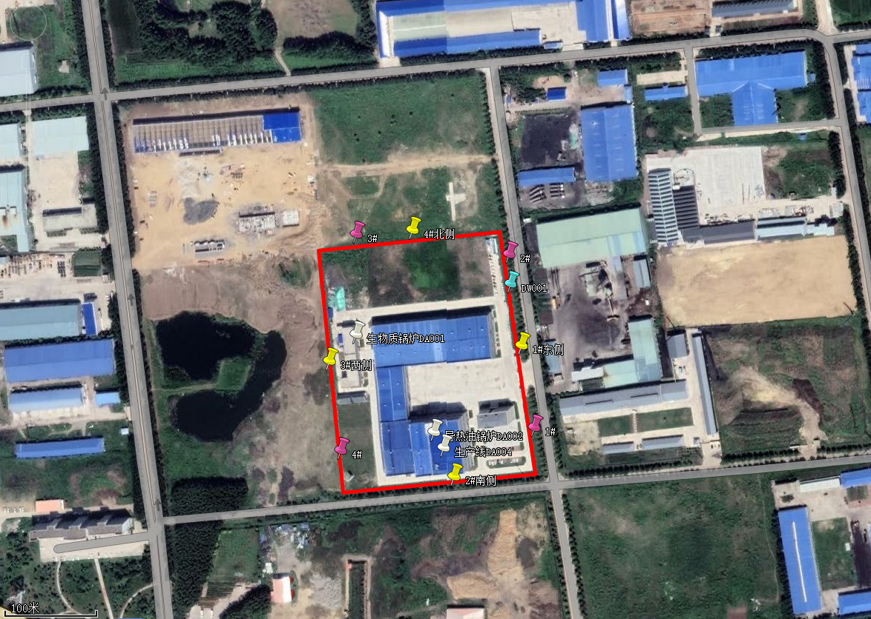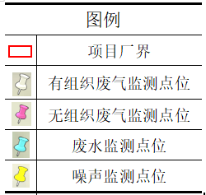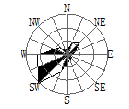

图6-1 本项目监测布点示意图

表七
验收监测期间生产工况记录：
本项目验收监测期间，项目运行工况为设计的100%，项目环保措施运行良好。
表7-1 采样期间生产工况一览表
采样日期 | 工程设计处理能力 | 实际处理能力 | 生产负荷
2023年12月13日 | 食用油180t/a | 食用油180t/a | 100%
2023年12月13日 | 蛋白粉1000t/a | 蛋白粉1000t/a | 100%
2023年12月13日 | 坚果罐装650t/a，坚果袋装550t/a | 坚果罐装650t/a，坚果袋装550t/a | 100%

验收监测结果：
1、废水
表7-2废水处理后排放口监测结果统计表
2023年12月12日 | 检测项目 | 检测结果 |  |  |  | 单位 | 标准值 | 达标情况
2023年12月12日 | 检测项目 | 第一次 | 第二次 | 第三次 | 第四次 | 单位 | 标准值 | 达标情况
2023年12月12日 | 化学需氧量 | 336 | 337 | 341 | 339 | mg/L | 500 | 达标
2023年12月12日 | 氨氮 | 31.5 | 32.1 | 31.7 | 33.0 | mg/L | / | 达标
2023年12月12日 | 悬浮物 | 221 | 218 | 216 | 223 | mg/L | 400 | 达标
2023年12月12日 | 动植物油 | 25.0 | 25.4 | 26.0 | 25.2 | mg/L | 100 | 达标
2023年12月13日 | 化学需氧量 | 328 | 333 | 332 | 341 | mg/L | 500 | 达标
2023年12月13日 | 氨氮 | 32.3 | 32.7 | 32.0 | 32.5 | mg/L | / | 达标
2023年12月13日 | 悬浮物 | 218 | 222 | 225 | 220 | mg/L | 400 | 达标
2023年12月13日 | 动植物油 | 23.7 | 24.0 | 23.2 | 23.6 | mg/L | 100 | 达标
验收监测期间企业废水总排口COD排放浓度为336~341；氨氮排放浓度31.5~33.0mg/L；SS排放浓度为218~223mg/L，动植物油排放浓度为25~26mg/L；各项污染物均满足《污水综合排放标准》（GB8978-1996）中表4三级标准，同时满足排污许可要求。
2、厂界噪声
表7-3 厂界噪声监测结果表 单位：dB（A）
检测地点 | 2023年12月12日 |  | 2023年12月13日
检测地点 | 昼Leq | 夜Leq | 昼Leq | 夜Leq
厂界外东侧1m | 51 | 42 | 52 | 41
厂界外南侧1m | 52 | 43 | 53 | 43
厂界外西侧1m | 52 | 41 | 52 | 42
厂界外北侧1m | 53 | 42 | 52 | 43
最大值 | 53 | 43 | 53 | 43
标准值 | 65 | 55 | 65 | 55
达标情况 | 达标 | 达标 | 达标 | 达标
由上表可知，验收监测期间厂界噪声昼间监测最大值为53dB（A）、夜间监测最大值为43dB（A），均符合《工业企业厂界环境噪声排放标准》（GB12348-2008）中的3类标准（昼间≤65dB（A），夜间≤55dB（A））。
3、有组织废气
表7-4 废气有组织监测结果统计表
检测点位 | 检测项目 |  | 单位 | 检测结果（2023.12.12）
检测点位 |  |  | 单位 | 1次 | 2次 | 3次
DA001生物质锅炉排气筒 | 排气筒高度 |  | m | 30
DA001生物质锅炉排气筒 | 标态风量 |  | Nm³/h | 4137 | 4144 | 4131
DA001生物质锅炉排气筒 | 含氧量 |  | % | 5.4 | 5.1 | 5.5
DA001生物质锅炉排气筒 | 颗粒物 | 排放浓度 | mg/m³ | 24.2 | 25.1 | 24.7
DA001生物质锅炉排气筒 | 颗粒物 | 折算浓度 | mg/m³ | 27.1 | 27.6 | 27.9
DA001生物质锅炉排气筒 | 颗粒物 | 排放速率 | kg/h | 0.100 | 0.104 | 0.102
DA001生物质锅炉排气筒 | 二氧  化硫 | 排放浓度 | mg/m³ | 158 | 155 | 153
DA001生物质锅炉排气筒 | 二氧  化硫 | 折算浓度 | mg/m³ | 177 | 171 | 173
DA001生物质锅炉排气筒 | 二氧  化硫 | 排放速率 | kg/h | 0.654 | 0.642 | 0.632
DA001生物质锅炉排气筒 | 氮氧  化物 | 排放浓度 | mg/m³ | 126 | 130 | 128
DA001生物质锅炉排气筒 | 氮氧  化物 | 折算浓度 | mg/m³ | 141 | 143 | 145
DA001生物质锅炉排气筒 | 氮氧  化物 | 排放速率 | kg/h | 0.521 | 0.539 | 0.529
DA001生物质锅炉排气筒 | 烟气  黑度 | 排放级别 | 级 | ＜1 | ＜1 | ＜1
检测点位 | 检测项目 |  | 单位 | 检测结果（2023.12.13）
检测点位 |  |  | 单位 | 1次 | 2次 | 3次
DA001生物质锅炉排气筒 | 排气筒高度 |  | m | 30
DA001生物质锅炉排气筒 | 标干流量 |  | Nm³/h | 4123 | 4121 | 4130
DA001生物质锅炉排气筒 | 含氧量 |  | % | 5.2 | 5.4 | 5.4
DA001生物质锅炉排气筒 | 颗粒物 | 排放浓度 | mg/m³ | 24.5 | 24.6 | 24.3
DA001生物质锅炉排气筒 | 颗粒物 | 折算浓度 | mg/m³ | 27.1 | 27.6 | 27.3
DA001生物质锅炉排气筒 | 颗粒物 | 排放速率 | kg/h | 0.101 | 0.101 | 0.100
DA001生物质锅炉排气筒 | 二氧  化硫 | 排放浓度 | mg/m³ | 154 | 151 | 157
DA001生物质锅炉排气筒 | 二氧  化硫 | 折算浓度 | mg/m³ | 171 | 169 | 176
DA001生物质锅炉排气筒 | 二氧  化硫 | 排放速率 | kg/h | 0.635 | 0.622 | 0.648
DA001生物质锅炉排气筒 | 氮氧  化物 | 排放浓度 | mg/m³ | 127 | 129 | 132
DA001生物质锅炉排气筒 | 氮氧  化物 | 折算浓度 | mg/m³ | 141 | 145 | 148
DA001生物质锅炉排气筒 | 氮氧  化物 | 排放速率 | kg/h | 0.524 | 0.532 | 0.545
DA001生物质锅炉排气筒 | 烟气  黑度 | 排放级别 | 级 | ＜1 | ＜1 | ＜1
检测点位 | 检测项目 |  | 单位 | 检测结果（2023.12.12）
检测点位 |  |  | 单位 | 1次 | 2次 | 3次
DA002导热油锅炉排气筒 | 排气筒高度 |  | m | 22
DA002导热油锅炉排气筒 | 标态风量 |  | Nm³/h | 3550 | 3529 | 3581
DA002导热油锅炉排气筒 | 含氧量 |  | % | 5.6 | 5.4 | 5.4
DA002导热油锅炉排气筒 | 颗粒物 | 排放浓度 | mg/m³ | 8.0 | 8.3 | 8.3
DA002导热油锅炉排气筒 | 颗粒物 | 折算浓度 | mg/m³ | 9.1 | 9.3 | 9.3
DA002导热油锅炉排气筒 | 颗粒物 | 排放速率 | kg/h | 0.028 | 0.029 | 0.030
DA002导热油锅炉排气筒 | 二氧  化硫 | 排放浓度 | mg/m³ | 24 | 26 | 25
DA002导热油锅炉排气筒 | 二氧  化硫 | 折算浓度 | mg/m³ | 27 | 29 | 28
DA002导热油锅炉排气筒 | 二氧  化硫 | 排放速率 | kg/h | 0.085 | 0.092 | 0.090
DA002导热油锅炉排气筒 | 氮氧  化物 | 排放浓度 | mg/m³ | 120 | 122 | 118
DA002导热油锅炉排气筒 | 氮氧  化物 | 折算浓度 | mg/m³ | 136 | 137 | 132
DA002导热油锅炉排气筒 | 氮氧  化物 | 排放速率 | kg/h | 0.426 | 0.431 | 0.423
DA002导热油锅炉排气筒 | 烟气  黑度 | 排放级别 | 级 | ＜1 | ＜1 | ＜1
检测点位 | 检测项目 |  | 单位 | 检测结果（2023.12.13）
检测点位 |  |  | 单位 | 1次 | 2次 | 3次
DA002导热油锅炉排气筒 | 排气筒高度 |  | m | 22
DA002导热油锅炉排气筒 | 标干流量 |  | Nm³/h | 3545 | 3541 | 3537
DA002导热油锅炉排气筒 | 含氧量 |  | % | 5.4 | 5.6 | 5.3
DA002导热油锅炉排气筒 | 颗粒物 | 排放浓度 | mg/m³ | 8.2 | 8.6 | 8.3
DA002导热油锅炉排气筒 | 颗粒物 | 折算浓度 | mg/m³ | 9.2 | 9.8 | 9.3
DA002导热油锅炉排气筒 | 颗粒物 | 排放速率 | kg/h | 0.029 | 0.030 | 0.029
DA002导热油锅炉排气筒 | 二氧  化硫 | 排放浓度 | mg/m³ | 28 | 26 | 26
DA002导热油锅炉排气筒 | 二氧  化硫 | 折算浓度 | mg/m³ | 31 | 30 | 29
DA002导热油锅炉排气筒 | 二氧  化硫 | 排放速率 | kg/h | 0.099 | 0.092 | 0.092
DA002导热油锅炉排气筒 | 氮氧  化物 | 排放浓度 | mg/m³ | 123 | 121 | 130
DA002导热油锅炉排气筒 | 氮氧  化物 | 折算浓度 | mg/m³ | 138 | 138 | 145
DA002导热油锅炉排气筒 | 氮氧  化物 | 排放速率 | kg/h | 0.436 | 0.428 | 0.460
DA002导热油锅炉排气筒 | 烟气  黑度 | 排放级别 | 级 | ＜1 | ＜1 | ＜1
检测点位 | 检测项目 |  | 单位 | 检测结果（2023.12.12）
检测点位 |  |  | 单位 | 1次 | 2次 | 3次
DA004生产线排气筒 | 排气筒高度 |  | m | 22
DA004生产线排气筒 | 标态风量 |  | Nm³/h | 2831 | 2824 | 2827
DA004生产线排气筒 | 颗粒物 | 排放浓度 | mg/m³ | 1.1 | 1.1 | 1.1
DA004生产线排气筒 | 颗粒物 | 排放速率 | kg/h | 3.11×10⁻³ | 3.11×10⁻³ | 3.11×10⁻³
检测点位 | 检测项目 |  | 单位 | 检测结果（2023.12.13）
检测点位 |  |  | 单位 | 1次 | 2次 | 3次
DA004生产线排气筒 | 排气筒高度 |  | m | 22
DA004生产线排气筒 | 标干流量 |  | Nm³/h | 2821 | 2826 | 2820
DA004生产线排气筒 | 颗粒物 | 排放浓度 | mg/m³ | 1.1 | 1.1 | 1.1
DA004生产线排气筒 | 颗粒物 | 排放速率 | kg/h | 3.10×10⁻³ | 3.11×10⁻³ | 3.10×10⁻³
由上表可知，验收监测期间DA001生物质锅炉排气筒有组织废气颗粒物排放浓度24.2~25.1mg/m³，颗粒物排放速率为0.1~0.104kg/h；二氧化硫排放浓度151~158mg/m³，二氧化硫排放速率为0.622~0.654kg/h；氮氧化物排放浓度141~148mg/m³，氮氧化物排放速率为0.521~0.545kg/h；排放浓度满足《锅炉大气污染物排放标准》（GB13271-2014）中表2新建燃煤锅炉的排放限值标准要求。（颗粒物：50mg/m³、二氧化硫：300mg/m³、氮氧化物：300mg/m³）。
DA002导热油锅炉排气筒有组织废气颗粒物排放浓度8.0-8.6mg/m³，颗粒物排放速率为0.028~0.030kg/h；二氧化硫排放浓度24~28mg/m³，二氧化硫排放速率为0.092~0.099kg/h；氮氧化物排放浓度118~130mg/m³，氮氧化物排放速率为0.423~0.460kg/h；排放浓度满足《锅炉大气污染物排放标准》（GB13271-2014）中表2新建燃气锅炉的排放限值标准要求。（颗粒物：20mg/m³、二氧化硫：50mg/m³、氮氧化物：200mg/m³）。
DA004生产线排气筒颗粒物排放浓度1.1mg/m³，颗粒物排放速率为3.10×10⁻³~3.11×10⁻³kg/h，排放浓度满足《大气污染物综合排放标准》（GB16297-1996）表2颗粒物最高允许排放浓度120mg/m³限值要求；排放速率满足《大气污染物综合排放标准》（GB16297-1996）表2颗粒物22m排气筒的排放速率要求（≤9.32kg/h）。
4、无组织废气
表7-5 废气无组织监测结果统计表 单位：mg/m³
检测项目 | 采样点位  采样日期 |  | G1#上风向 | G2#下风向 | G3#下风向 | G4#下风向
颗粒物 | 2023.12.12 | 第一次 | 0.125 | 0.322 | 0.448 | 0.421
颗粒物 | 2023.12.12 | 第二次 | 0.174 | 0.363 | 0.471 | 0.433
颗粒物 | 2023.12.12 | 第三次 | 0.166 | 0.419 | 0.504 | 0.419
颗粒物 | 2023.12.12 | 第四次 | 0.151 | 0.373 | 0.469 | 0.451
检测项目 | 采样点位  采样日期 |  | G1#上风向 | G2#下风向 | G3#下风向 | G4#下风向
颗粒物 | 2023.12.13 | 第一次 | 0.133 | 0.297 | 0.426 | 0.434
颗粒物 | 2023.12.13 | 第二次 | 0.179 | 0.388 | 0.414 | 0.436
颗粒物 | 2023.12.13 | 第三次 | 0.154 | 0.408 | 0.425 | 0.415
颗粒物 | 2023.12.13 | 第四次 | 0.167 | 0.381 | 0.483 | 0.462
由上表可知，验收监测期间验收监测期间厂界无组织颗粒物浓度为0.125~0.504mg/m³，可以满足《大气污染物综合排放标准》（GB16297-1996）表2颗粒物周界外浓度最高点1.0mg/m³浓度限值。
5、固体废物
本项目固体废物主要为生产过程中产生的粉尘、废活性炭、皂脚、油脂、生活垃圾、锅炉炉渣等。
本项目在低温榨油生产线会产生南瓜籽饼及油渣，产生的南瓜籽饼回用于蛋白粉生产线的原料使用；本项目产生的皂脚集中收集，定期外售；本项目产生的油脂，由黑龙江京盛华环保科技有限公司回收处置；本项目产生的废活性炭，由厂家定期回收；本项目蛋白粉生产线粉碎和干燥工序收集的粉尘，回用于生产；本项目坚果生产线分选工序收集的粉尘，作为饲料外售；本项目锅炉炉渣及粉尘定期外售综合利用，不外排；生活垃圾，收集后交环卫部门处理；废导热油交由黑龙江京盛华环保科技有限公司处理。
6污染物排放总量核算
本项目排污许可中未限制SO₂、NOx的许可排放量，只限制了SO₂、NOx的许可排放浓度。

表八
一、验收监测结论：
1、恒源农林产品产业园建设项目按照《中华人民共和国环境保护法》、《建设项目环境保护管理条例》等有关法律、法规的要求进行了项目前期的环境影响评价，审批手续齐全，完整。项目竣工后，按照要求和规定提出了竣工验收申请。
2、验收监测期间，各项污染物排放情况如下：
（1）废水
验收监测期间企业废水总排口COD排放浓度为336~341，氨氮排放浓度31.5~33.0mg/L；SS排放浓度为218~223mg/L，动植物油排放浓度为25~26mg/L；各项污染物均满足《污水综合排放标准》（GB8978-1996）中表4三级标准，同时满足排污许可要求。
（2）噪声
验收监测期间厂界噪声昼间监测最大值为53dB（A）、夜间监测最大值为43dB（A），均符合《工业企业厂界环境噪声排放标准》（GB12348-2008）中的3类标准（昼间≤65dB（A），夜间≤55dB（A））。
（3）废气
验收监测期间DA001生物质锅炉排气筒有组织废气颗粒物排放浓度24.2~25.1mg/m³，颗粒物排放速率为0.1~0.104kg/h；二氧化硫排放浓度151~158mg/m³，二氧化硫排放速率为0.622~0.654kg/h；氮氧化物排放浓度141~148mg/m³，氮氧化物排放速率为0.521~0.545kg/h；排放浓度满足《锅炉大气污染物排放标准》（GB13271-2014）中表2新建燃煤锅炉的排放限值标准要求。（颗粒物：50mg/m³、二氧化硫：300mg/m³、氮氧化物：300mg/m³）。
DA002导热油锅炉排气筒有组织废气颗粒物排放浓度8.0-8.6mg/m³，颗粒物排放速率为0.028~0.030kg/h；二氧化硫排放浓度24~28mg/m³，二氧化硫排放速率为0.092~0.099kg/h；氮氧化物排放浓度118~130mg/m³，氮氧化物排放速率为0.423~0.460kg/h；排放浓度满足《锅炉大气污染物排放标准》（GB13271-2014）中表2新建燃气锅炉的排放限值标准要求。（颗粒物：20mg/m³、二氧化硫：50mg/m³、氮氧化物：200mg/m³）。
DA004生产线排气筒颗粒物排放浓度1.1mg/m³，颗粒物排放速率为3.10×10⁻³~3.11×10⁻³kg/h，排放浓度满足《大气污染物综合排放标准》（GB16297-1996）表2颗粒物最高允许排放浓度120mg/m³限值要求；排放速率满足《大气污染物综合排放标准》（GB16297-1996）表2颗粒物22m排气筒的排放速率要求（≤9.32kg/h）。厂界无组织颗粒物浓度为0.125~0.504mg/m³，可以满足《大气污染物综合排放标准》（GB16297-1996）表2颗粒物周界外浓度最高点1.0mg/m³浓度限值。同时满足排污许可要求。
二、总量控制结论
本项目污染物核算总量满足环评中总量控制指标。
三、环境管理检查结论
企业建立和制定了环境管理制度和应急预案，建议下一次修编时将本项目及时纳入，更新应急预案。
建议：
（1）加强污染治理设施的管理与维护，保证处理效率；
（2）加强环保宣传教育工作，提高全体员工的环保意识；
（3）加强生产管理，切实落实清洁生产措施，防止跑、冒、滴、漏现象的发生。

附图1本项目地理位置图
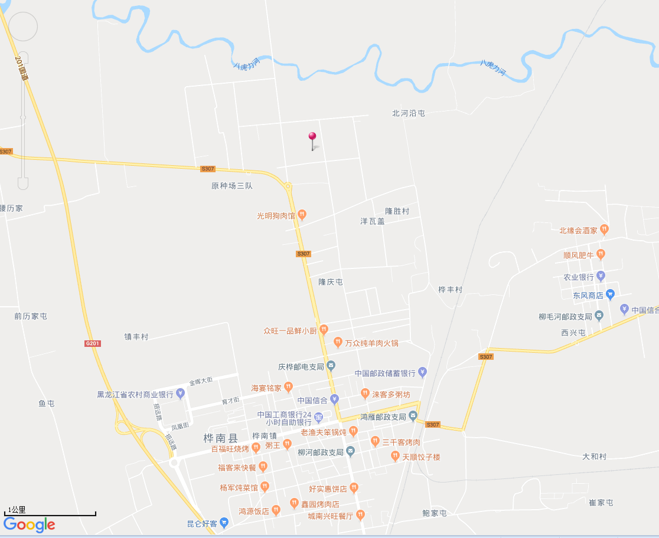
本项目地理位置

附图2厂区总平面图布置图
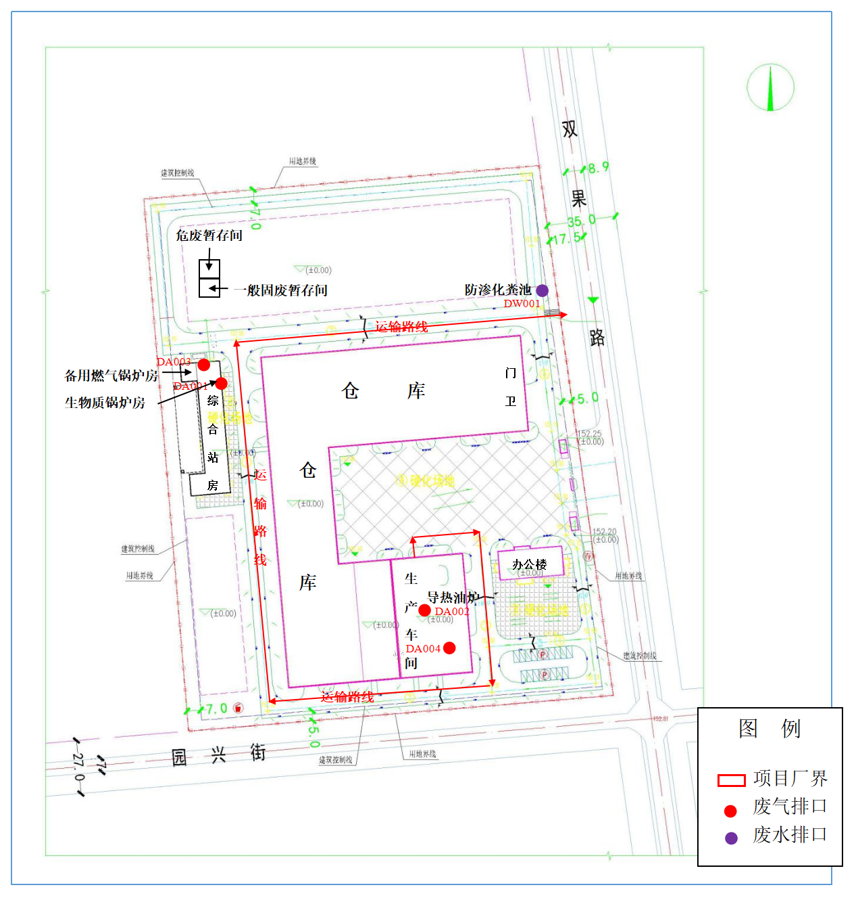

附图3现场照片
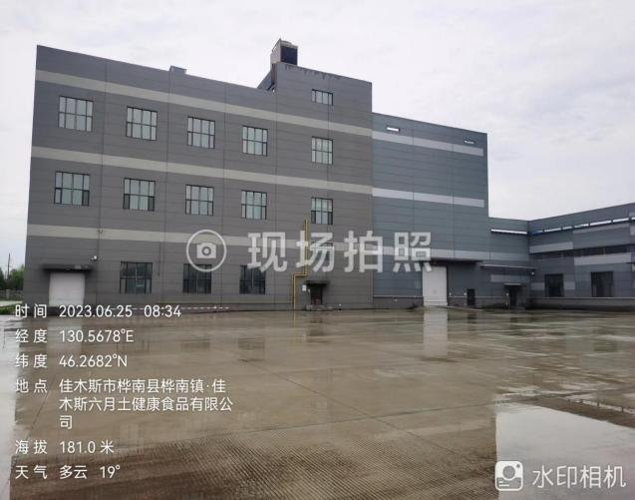 | 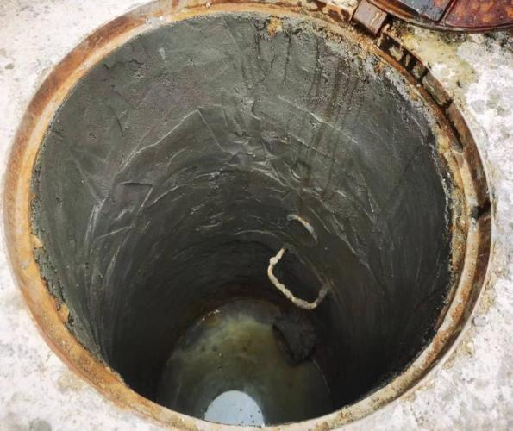
厂房外部全景 | 隔油池
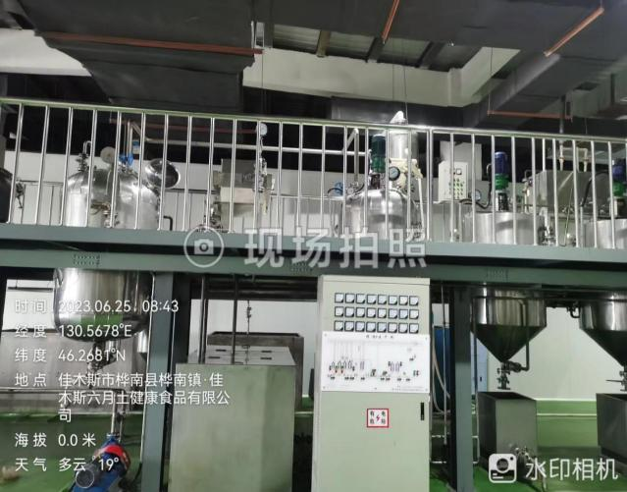 | 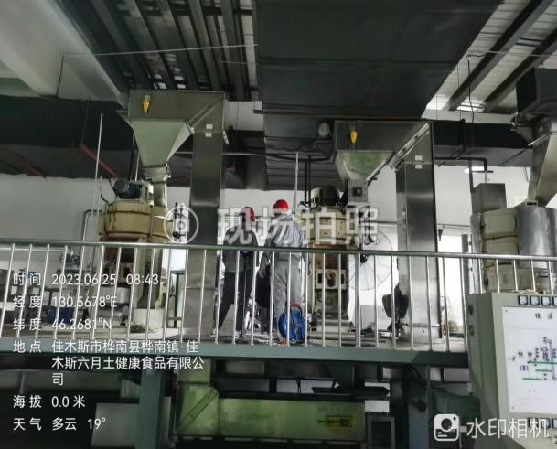
食用油生产线
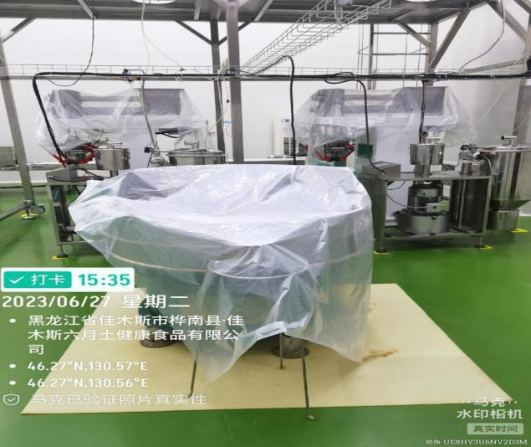 |  | 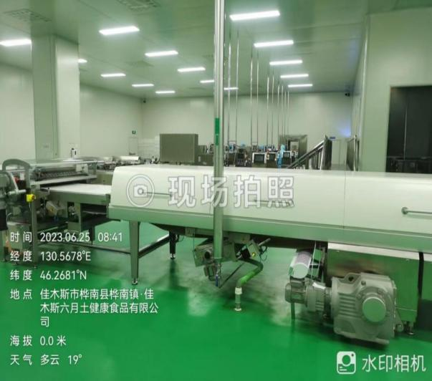
蛋白粉生产线
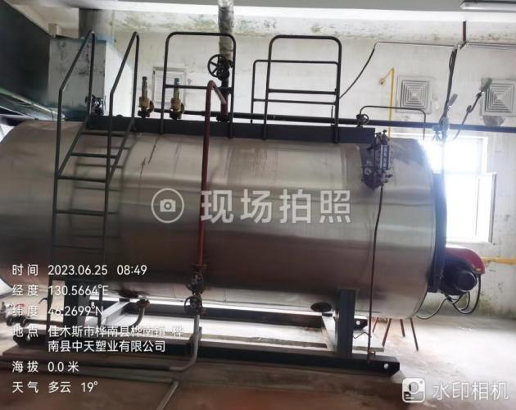 | 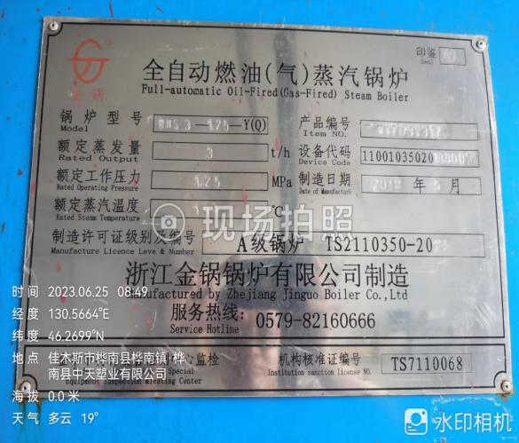
备用燃气锅炉
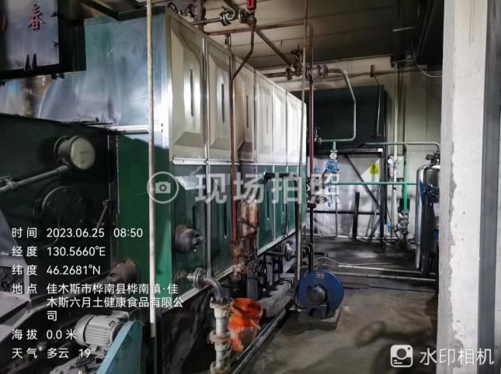 | 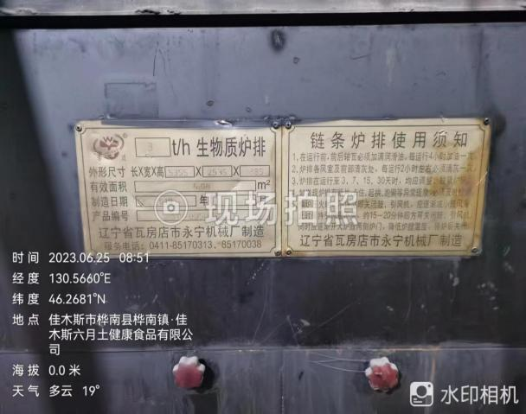
生物质锅炉
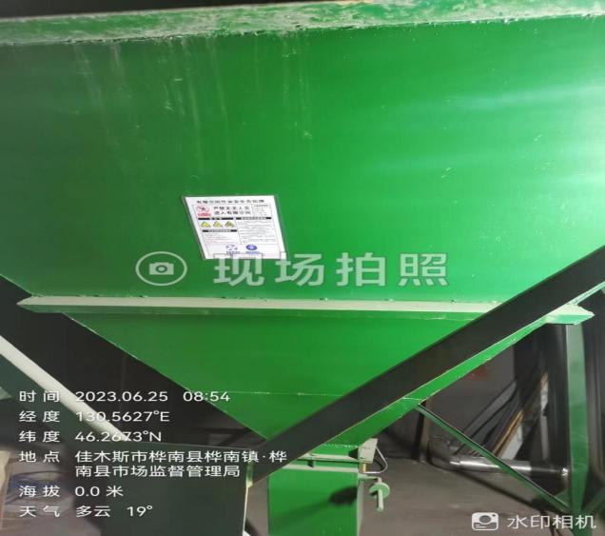 | 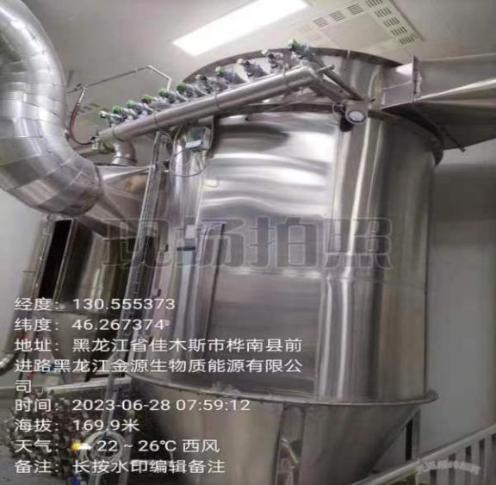
生物质锅炉的布袋除尘器 | 蛋白粉生产、干燥工序使用到的布袋除尘器
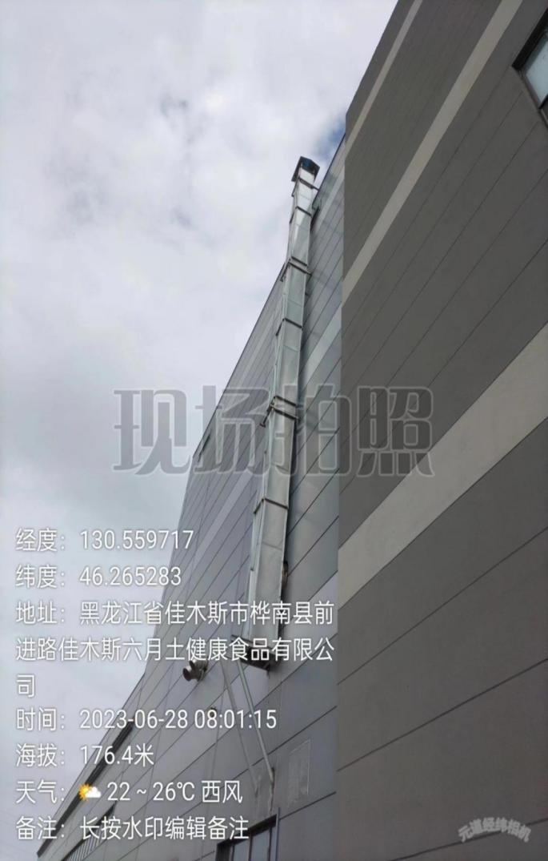 | 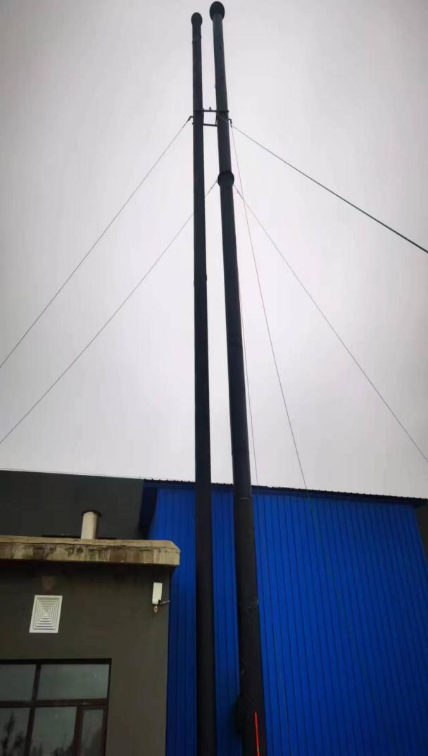
导热油炉22m高排气筒 | 生物质蒸汽锅炉和天然气备用锅炉分别的30m高排气筒
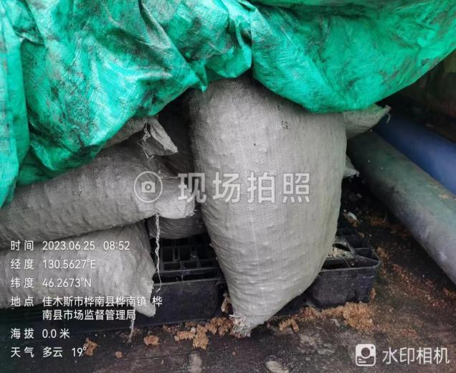 | 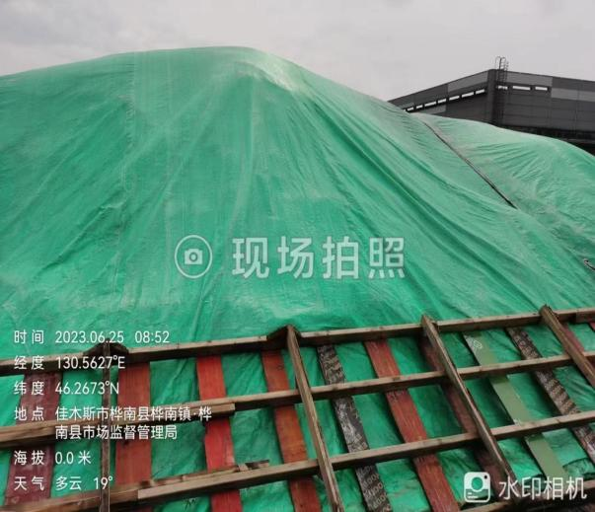
生物质成型颗粒
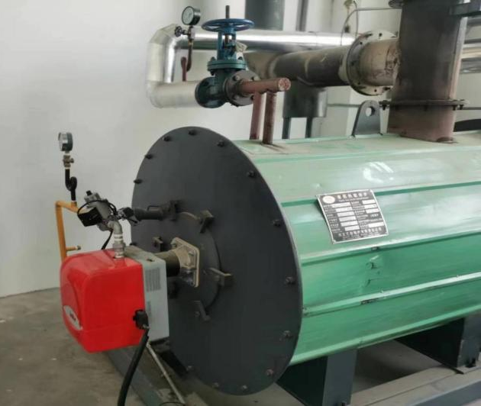 | 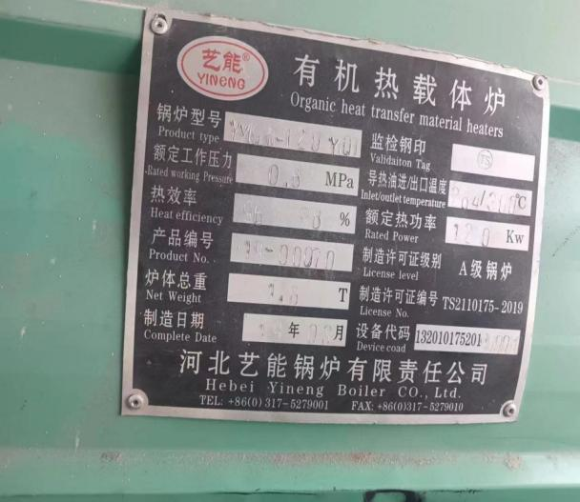
有机热载体炉（即导热油炉）
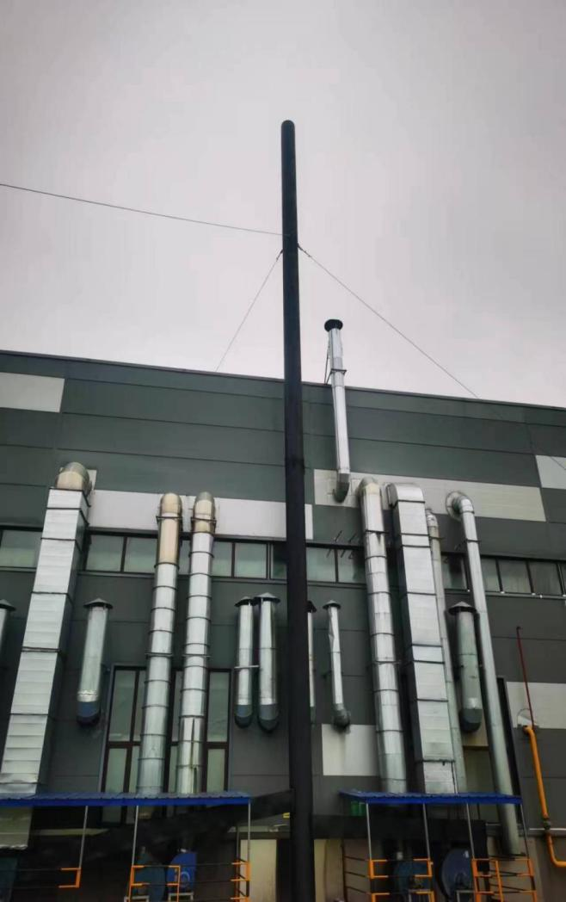
蛋白粉生产、干燥工序使用到的22m高排气筒
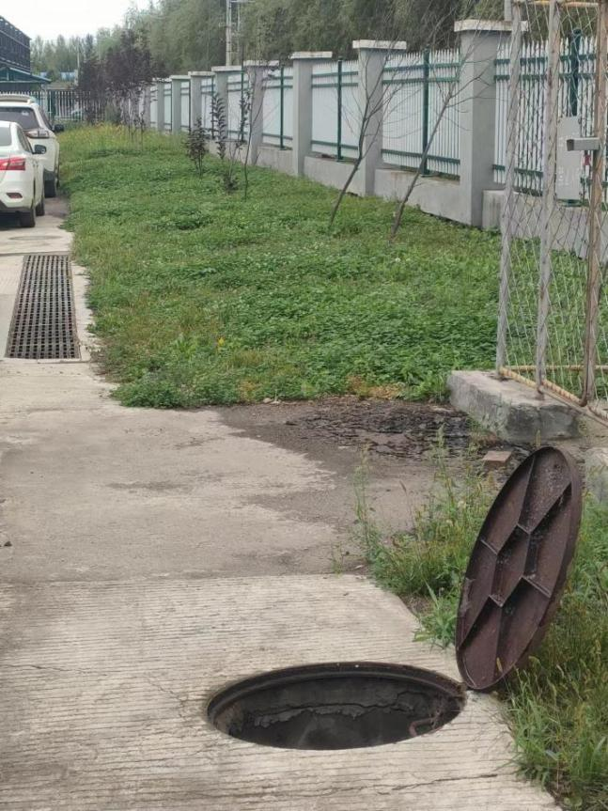 | 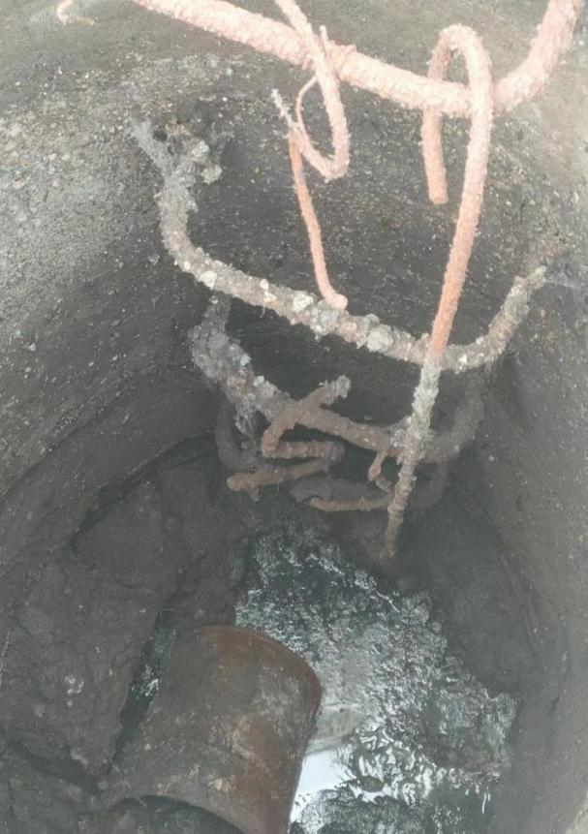
废水总排口

附件1检测报告

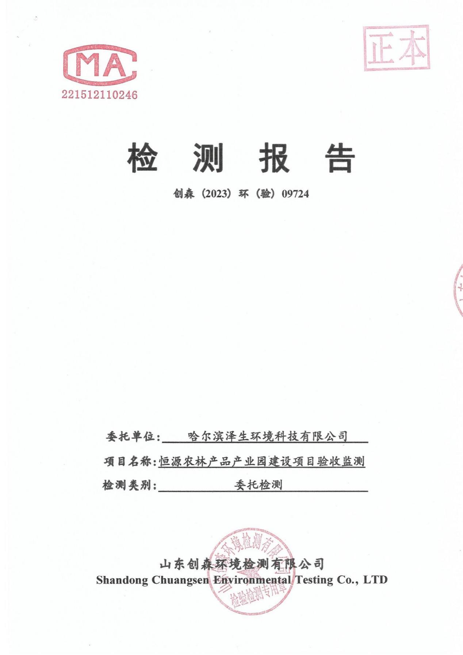

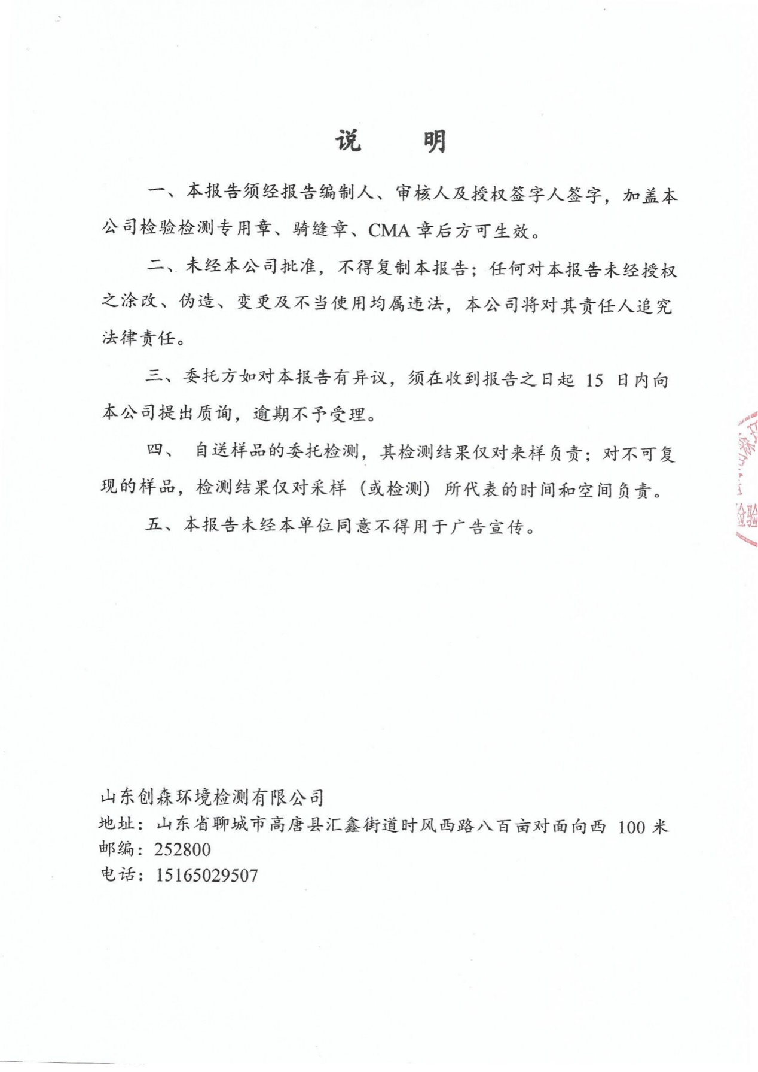
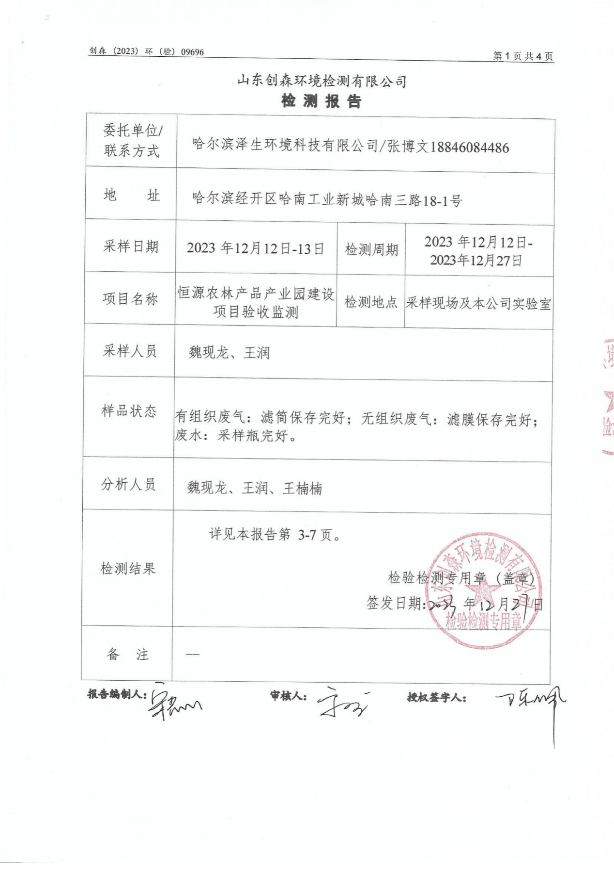

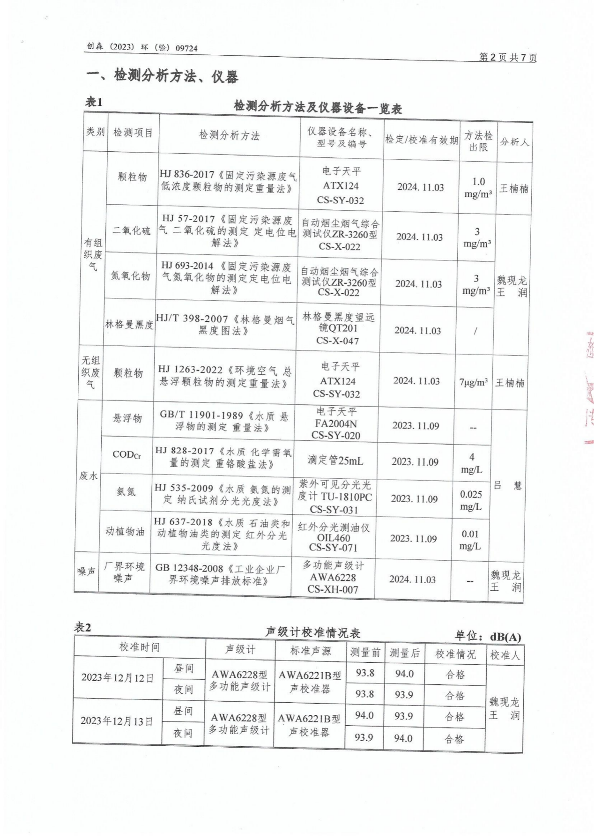
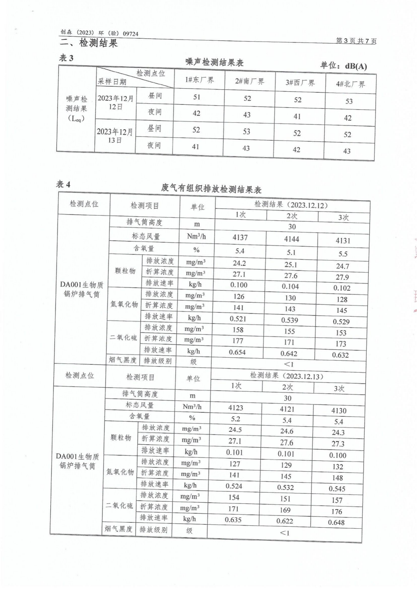

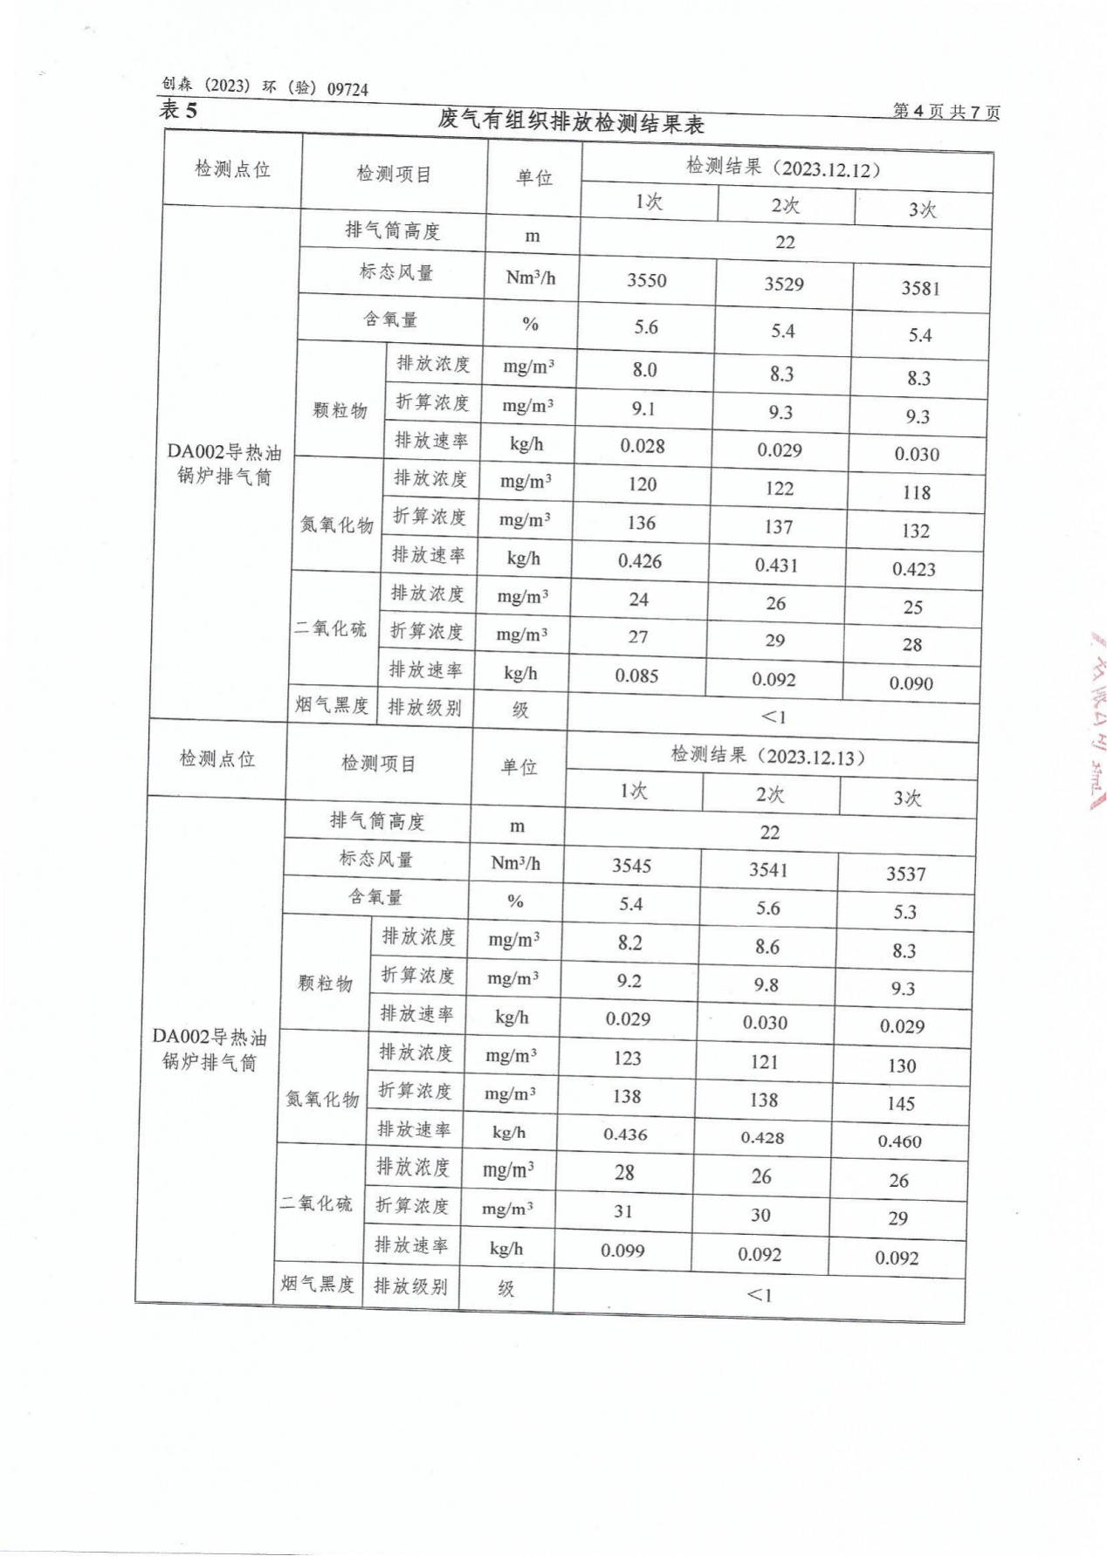
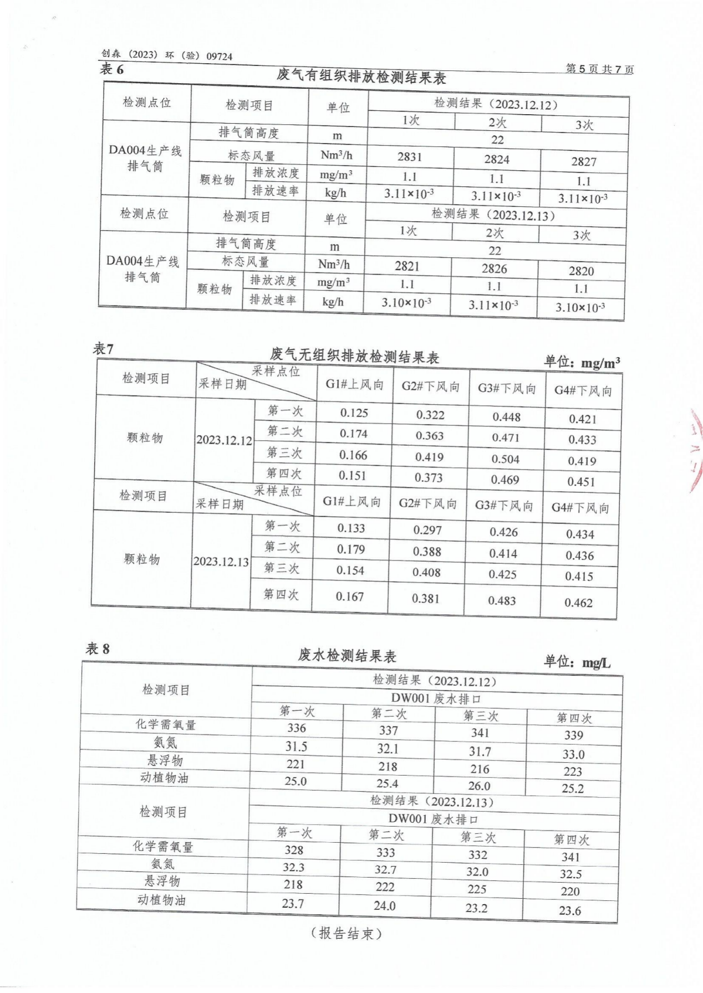

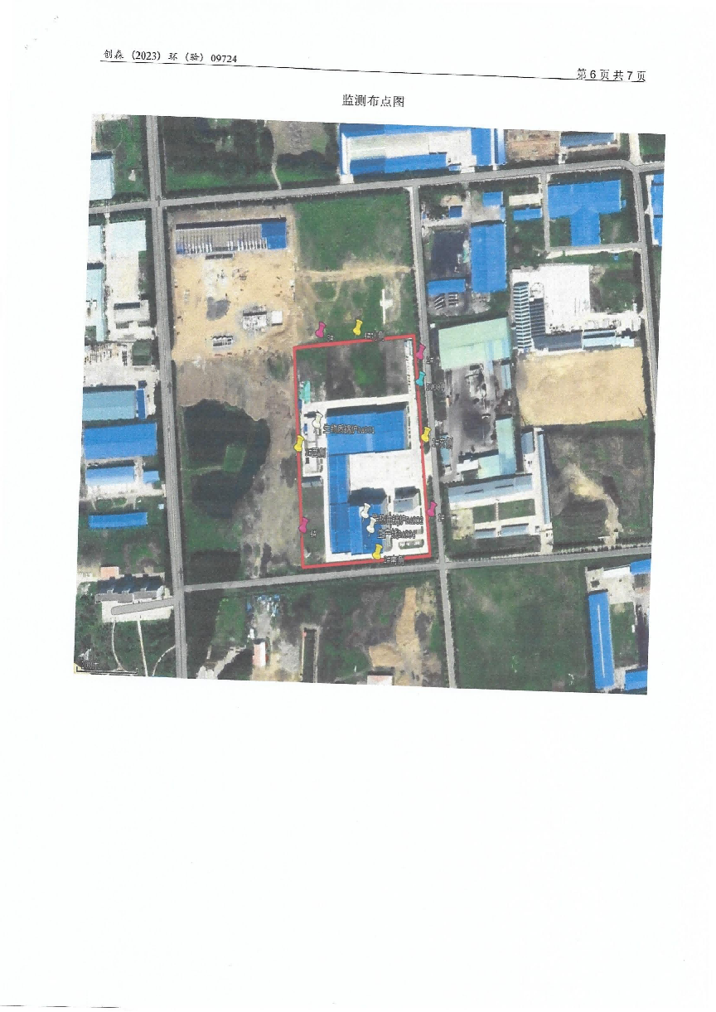
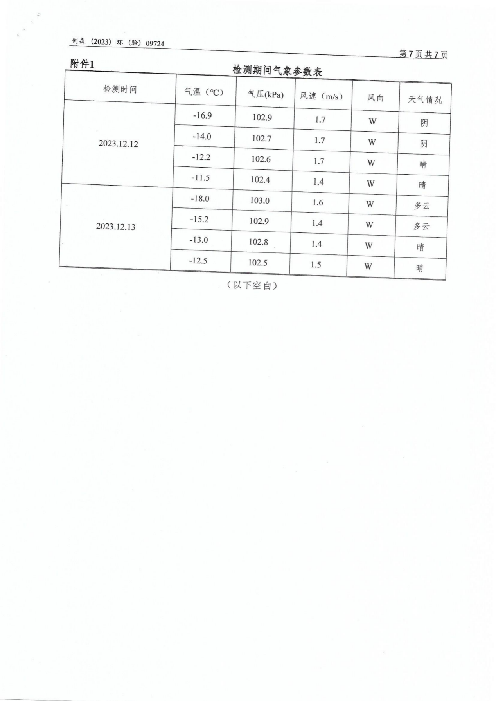

附件2排污许可证
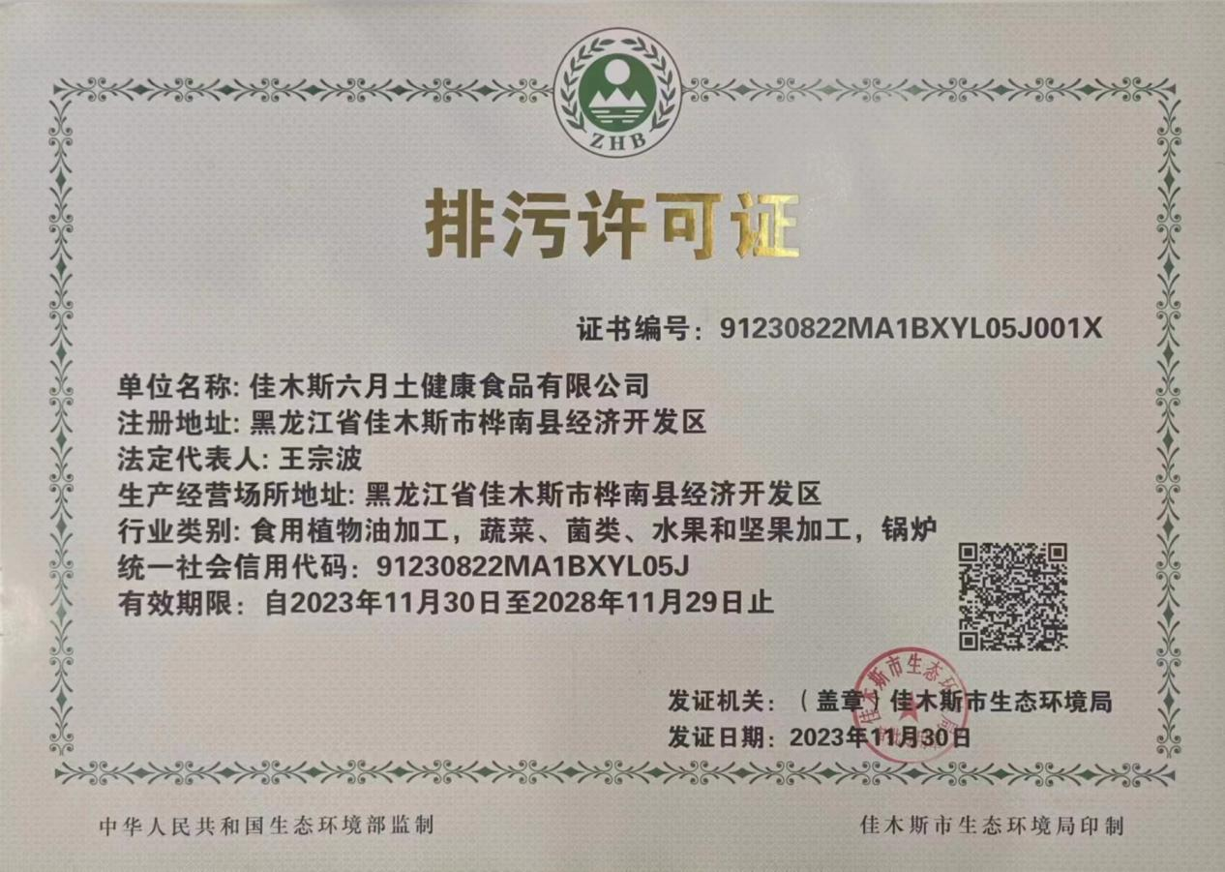

附件3危废处置协议
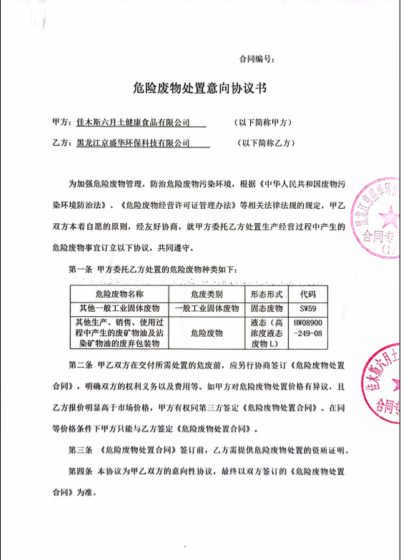

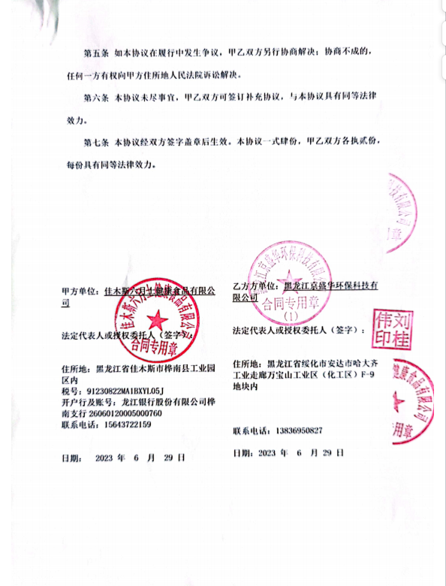

附件4关于公司名称变更的情况说明
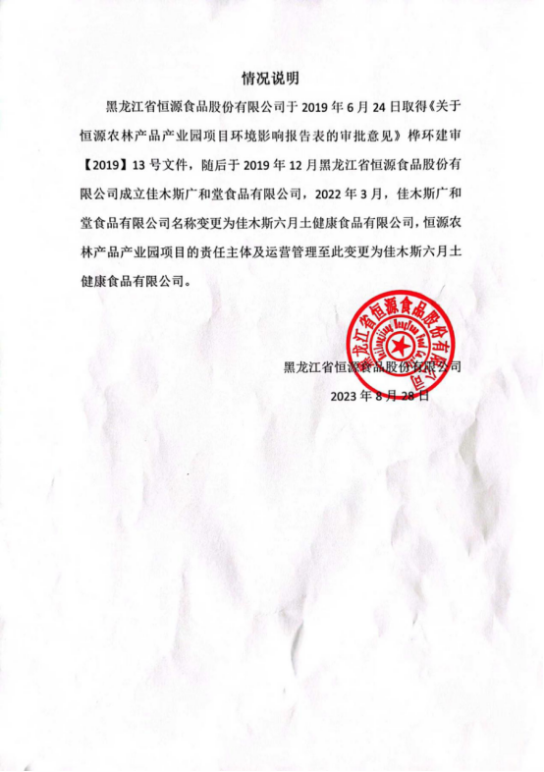

附件5本项目环评批复
